|  |
| --- |
| Heig-vd |
| VIRTUOSO |
| Travail de bachelor |

|  |
| --- |
| Étudiant : Quentin Salomon  Professeur : François Birling  09/04/2016 |

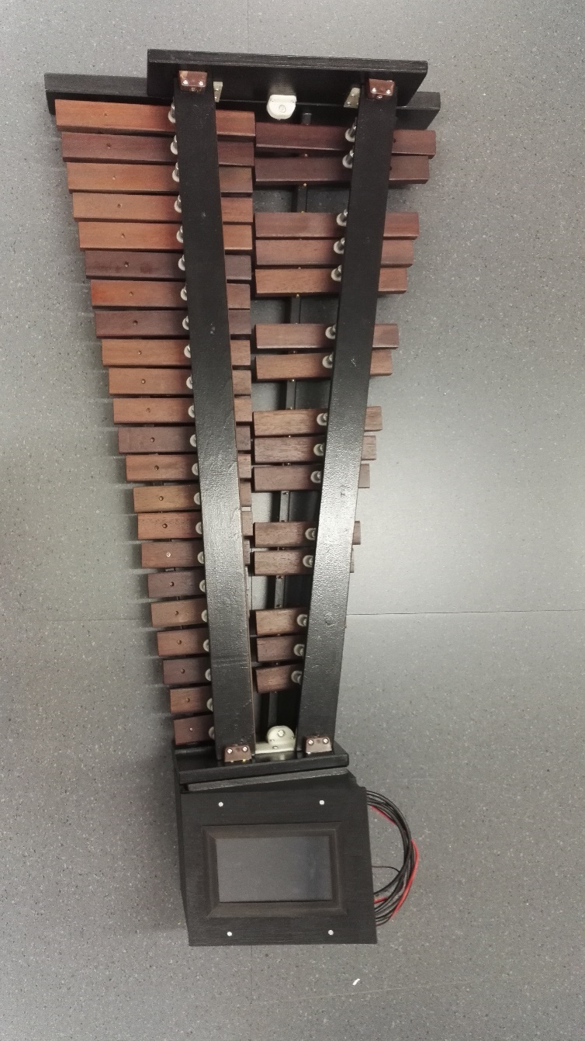

Table des matières

2 Enoncé 3

3 Cahier des charges 3

4 Clause de confidentialité 4

5 Résumé 4

6 Introduction 5

7 Pré-étude 5

7.1 Cahier des charges 5

7.1.1 Démarche 5

7.1.2 Interface utilisateur 5

7.1.3 Programme de traitement des fichiers midi 7

7.2 Évaluation des risques 9

7.2.1 Communication I2C 9

7.2.2 Type de fichier converti pour le Virtuoso : MIDI 11

7.2.3 Windows IoT 12

7.2.4 Woopsa & HTML 14

7.2.5 Concept HMI 16

7.3 Comparatif des plateformes 17

7.3.1 Problème 17

7.3.2 Démarche 17

7.4 Choix du matériel 18

7.4.1 Problème 18

7.4.2 Démarche 18

7.5 UML 19

7.5.1 Problème 19

7.5.2 Démarche 19

7.5.3 Programme Virtuoso 19

7.5.4 Programme midi🡺XML 22

8 Projet 23

8.1 Schéma de la communication 23

8.2 Protocole de communication 24

8.2.1 Composition des messages 24

8.2.2 Types de messages 24

8.3 Réglages USB 25

8.3.1 Problème 25

8.3.2 Démarche 25

8.4 Communication USB 25

8.4.1 Partie NUC 25

8.4.2 Partie Arduino 26

8.4.3 Remarque 28

8.5 I2C 28

8.6 Programme de conversion 29

8.6.1 Problème 29

8.6.2 Démarche 29

8.7 Remote debugging 33

8.7.1 Problème 33

8.7.2 Démarche 33

8.7.3 Solution 36

8.8 Programme Virtuoso 36

8.8.1 Squelette des UserControls 36

8.8.2 UML final du Virtuoso 39

8.8.3 Problème 39

8.8.4 Démarche 39

8.8.5 Solution 42

8.8.6 Splash screen et pop-up 42

8.9 Visuel des interfaces 44

8.9.1 Problème 44

8.9.2 Démarche 44

8.9.3 Prototypes 44

8.9.4 Possibilités offertes par concept 46

8.9.5 Spécificité pour appliquer les styles 47

8.9.6 Styles créés pour le Virtuoso 47

8.9.7 Visuel final 52

8.10 Serveur WEB 55

8.10.1 ConceptWeb 55

8.10.2 Problème 55

8.10.3 Démarche 56

8.10.4 Rendu final 65

9 Gestion de projet 65

9.1 Planning 65

9.1.1 Problème 65

9.2 Démarche 66

10 Information pratique 73

10.1 Chargement de partition sur le NUC 73

10.2 Code pour l’accès au paramètre de l’application 73

11 Améliorations possibles 73

11.1 Métallophone 73

11.2 Edition des fichiers MIDI 73

11.3 Gestion des erreurs 74

12 Conclusion 74

13 Liste des références 74

14 Figures 74

15 Journal de travail 74

16 Annexes 74

# Descriptif

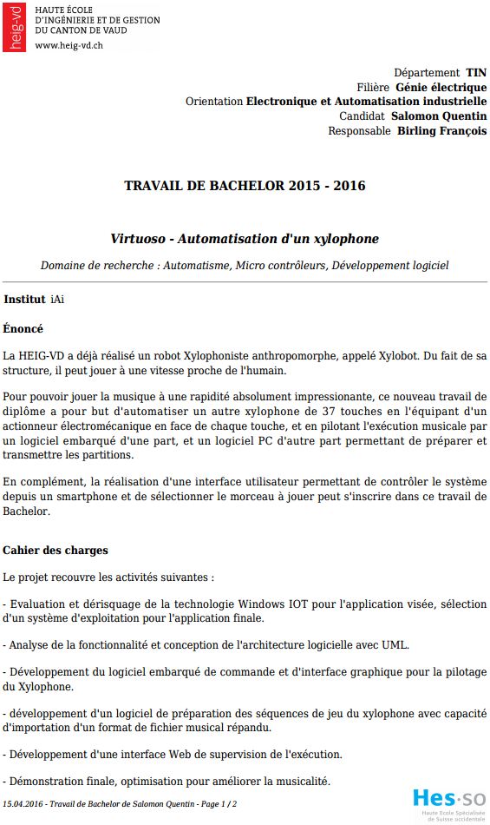

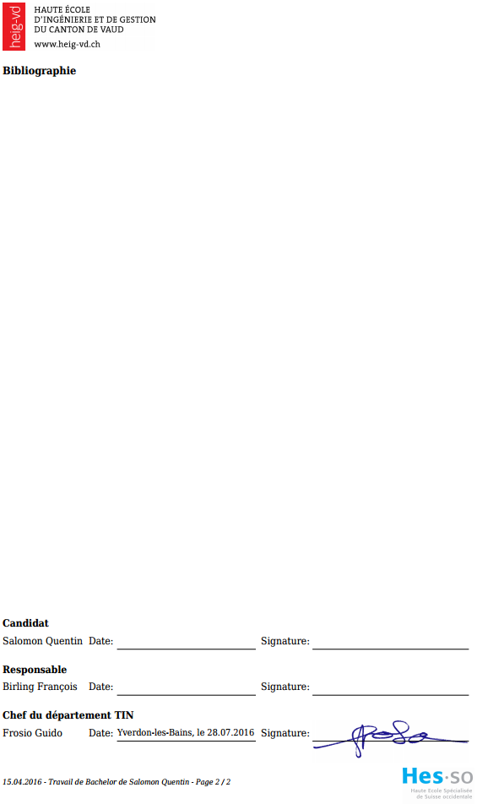

# Clause de confidentialité

-

# Résumé

Au début, le Virtuoso n’était qu’un simple xylophone avec ses 37 touches. Il a alors été équipé d’un système électronique ainsi que d’actuateurs pour pouvoir piloter les touches. Il ne manquait plus que le logiciel dont le développement a fait l’objet de ce travail de bachelor. Avec ses objectifs ambitieux, tel que pouvoir jouer plus vite que l’homme tout en gardant une belle musicalité tout en combinant plusieurs technologies, il est devenu un défi pour le diplômant devant le programmer. Son but final est d’être présenté aux évènements promotionnels de la Heig-vd.

À travers une étude fonctionnelle et technologique approfondie , un chemin pour arriver aux buts de ce travail de bachelor a été imaginé. Le Virtuoso est finalement composé de son électronique de base avec un Arduino la pilotant en I2C. Afin d’offrir une interface homme-machine, un PC embarqué de type Intel-NUC a été implanté. Le logiciel conçu avec UML a été développé tout spécialement dans le cadre de ce travail. Il est hébergé sur le NUC et gère la communication USB avec l’Arduino ainsi qu’une interface graphique attrayante en WPF, adaptée à un écran tactile. L’interface, dans sa symphonie de couleurs, permet de gérer une liste de lecture en ajoutant ou enlevant des partitions. Il est aussi possible de jouer facilement cette liste de lecture avec ses fonctions Play/Pause/Stop/Next, les notes défilant à l’écran au fur et à mesure de la progression. Sur l’interface apparaît également une page d’accueil moderne informant les utilisateurs sur certains points du Virtuoso, par exemple le nom du wifi. Afin d’avoir une bonne musicalité, le Virtuoso dispose d’une section paramètres dans laquelle il est possible de calibrer l’intensité des notes en réglant le temps de frappe. Pour accéder à ces paramètres, un mini-code pour écran tactile doit être tapé pour éviter un malencontreux déréglage venant d’une tierce personne.

Un serveur Web, développé avec un tout nouveau framework, nommé ConceptWeb, venant d’un autre travail de bachelor, a également été intégré à ce riche ensemble de technologies. Permettant à des visiteurs mélomanes d’interagir avec Virtuoso grâce à leurs smartphones, le serveur offre ainsi une interface ludique affichant le titre de la partition jouée et sa progression. En plus de cela il est possible de voir la liste de lecture, et même de demander l’ajout à la liste de lecture d’une partition choisie dans le catalogue.

En complément, un programme de conversion a également été développé, permettant d’obtenir des partitions exploitables par le Virtuoso à partir de n’importe quel fichier midi. Ce programme de conversion facile d’emploi et rapide a permis de générer un riche répertoire musical pour le catalogue du Virtuoso.

Arrivé au terme du temps imparti, ce projet aboutit à un démonstrateur fonctionnel fascinant, combinant art et technologies. Il a été passionnant et très formateur d’implémenter toutes ces technologies, et la satisfaction est grande d’arriver à un résultat probant.

# Introduction



Dans le cadre des travaux de bachelor à la Heig-vd, nous avons dû choisir un projet.

Le projet choisi consiste en un xylophone automatisé nommé Virtuoso. Son but est de pouvoir jouer, à peu de choses près, n’importe quelle partition et que la musicalité soit bonne. Gérant ainsi les tempos de la musique ainsi que l’intensité de chaque note. Dans cette optique, les partitions doivent pouvoir être modifiées et converties afin de les adapter au xylophone et ses 3 octaves. Son autre objectif est de faire la promotion de l’Heig-vd aux évènements promotionnels. Pour que les visiteurs aient une interactivité avec le projet, un wifi avec un page Web sont prévus.

Dans l’état, le Virutoso est composé d’un boitier électronique gérant 37 actuateurs correspondant chacun à une touche du xylophone. Sur le dessus des actuateurs, il est équipé de LEDs offrant une meilleure visibilité. Du boitier électronique, il en sort 4 fils. Deux d’entre eux sont la masse et le 5 volts et les deux autres donnent accès à une communication en i2c.

Pour que les objectifs soient respectés, ce projet intègre beaucoup de technologies qui doivent être mises en place et par conséquent engage beaucoup de travail.

# Pré-étude

## Cahier des charges

### Problème

Pour la réalisation de ce projet qui engage beaucoup de travail, nous avons dû faire des choix concernant un cahier des charges. À l’aide des charges définies dans le cahier, le planning du projet pourra être défini en grande partie.

### Démarche

Afin de réaliser le cahier des charges, un diagramme des cas d’utilisations a tout d’abord été fait et modifié afin de correspondre aux attentes voulues. Pour bien séparer le Virtuoso du programme pour la conversion des fichiers, nous avons réalisé deux diagrammes distincts. Puis à l’aide de ces diagrammes, pour chaque cas d’utilisation, nous avons défini des charges que nous avons assemblées pour créer le cahier.

### Interface utilisateur



#### Interface Web

**Superviser l’exécution**

|  |  |
| --- | --- |
| 10.10 | L’interface Web doit permettre de suivre l’exécution sur l’écran en visualisant le titre du morceau joué ainsi que sa position dans la playlist. |
| 10.20 | L’interface Web devrait permettre de voir un aperçu du Virtuoso avec chaque note et montrer quelles notes sont jouées en direct. |

**Demande d’ajout de partition inexistante**

|  |  |  |
| --- | --- | --- |
| 20.10 | L’interface Web devrait permettre de faire une demande d’ajout d’une partition qui n’est pas dans la liste des partitions enregistrées. |  |

#### Interface NUC

**Superviser l’exécution**

|  |  |
| --- | --- |
| 10.10 | L’écran tactile doit permettre de suivre l’exécution sur l’écran en visualisant le titre du morceau joué ainsi que sa position dans la playlist. |
| 10.20 | L’écran tactile devrait permettre de voir un aperçu du Virtuoso avec chaque note et montrer quelles notes sont jouées en direct. |

**Effacer playlist**

|  |  |
| --- | --- |
| 20.10 | Il doit être possible de supprimer la playlist. |

**Pause Start/Stop partition**

|  |  |
| --- | --- |
| 30.10 | L’écran tactile doit permettre de mettre sur pause la partition qui est jouée. |
| 30.20 | L’écran tactile doit permettre la lecture d’une partition. |
| 30.30 | Le Start permettra de jouer, depuis le début, la partition de la playlist qui a été stoppée. |

**Test de toutes les notes**

|  |  |
| --- | --- |
| 40.10 | L’écran tactile doit permettre de lancer un programme test qui actionne chaque note à la suite. |

**Réglage du temps de frappe des notes**

|  |  |
| --- | --- |
| 50.10 | L’interface doit permettre de régler le temps de frappe de chaque note indépendamment. |

**Changer la vitesse de lecture**

|  |  |
| --- | --- |
| 60.10 | Il devrait être possible de changer la vitesse de lecture du Virtuoso. |

**Partition en boucle**

|  |  |
| --- | --- |
| 70.10 | L’interface devrait permettre de jouer une partition en boucle. |

**Visualiser xylophone**

|  |  |
| --- | --- |
| 80.10 | Il devrait être possible de voir chaque note du xylophone en direct (voir les notes qui s’activent). |

### Programme de traitement des fichiers midi

**Charger un fichier midi**

|  |  |
| --- | --- |
| 10.10 | Le programme doit permettre de charger un fichier au format midi et d’en extraire les notes. |

**Visualisation la partition**

|  |  |
| --- | --- |
| 20.10 | Le programme doit pouvoir visualiser les notes, avec leur hauteur et leur tic, de la partition chargée. Les notes venant de différents canaux (instruments) doivent être distinguées. |

**Arranger la partition**

|  |  |
| --- | --- |
| 30.10 | Le programme permettra de transposer toute la partition d’un nombre de ton(s) choisi(s). |
| 30.11 | Il doit pouvoir transposer chaque instrument d’un nombre de ton(s) choisi(s). |
| 30.20 | Il pourra agir sur chaque note indépendamment pour modifier sa hauteur ou son tic. |
| 30.30 | Le programme devrait permettre de régler le tempo de la partition. |

**Rogner la partition**

|  |  |
| --- | --- |
| 40.10 | Il devrait être possible de sélectionner la zone que l’on va garder sur une partition. |

**Écouter la partition**

|  |  |
| --- | --- |
| 50.10 | Le programme devrait pouvoir écouter la partition. |

**Sauver la partition**

|  |  |
| --- | --- |
| 60.10 | Le programme doit pouvoir sauver une partition sous forme XML. |

**Envoyer la partition au Virtuoso**

|  |  |
| --- | --- |
| 50.10 | Le programme devrait permettre de transmettre une partition au Virtuoso à l’aide de Woopsa. |

## Évaluation des risques

### Communication I2C

#### Problème

Comme la partie électronique du Virtuoso était implémentée avec des MCP23017 et prévue pour communiquer en I2C, le choix de la communication pour piloter les actuateurs s’est donc fait d’office. Il faut donc relever les risques de la communication I2C.

#### Démarche

Ainsi pour tester l’I2C, un programme a été codé sur un Raspberry Pi. Celui-ci fut créé juste pour tester l’I2C et savoir comment l’implémenter sur Windows IoT.

L’image suivante représente le câblage implémenté pour le programme de test. Avec cette configuration, nous avons l’adresse 0x20 pour le MCP décrite juste après.

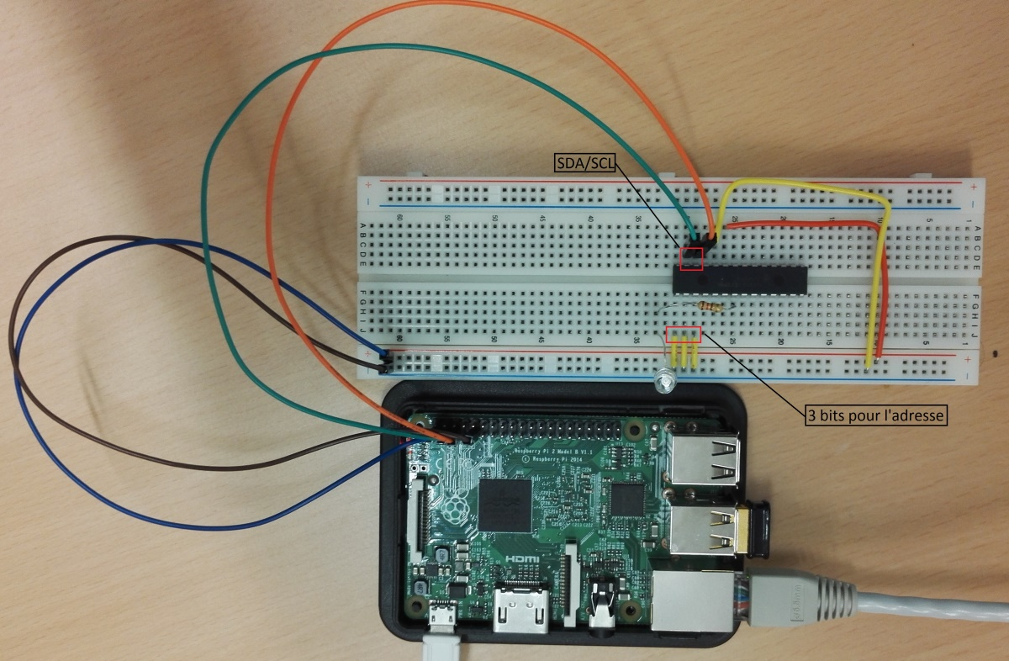

L’adressage pour le MCP23017 est sur 7 bits. Les 4 msb sont fixés et les 3 derniers peuvent être choisis. Dans notre cas, les 3 lsb valent 0, nous avons comme adresse 010 00002 = 0x20.

L’utilisation de l’I2C est plutôt simple, car il suffit de trouver les bons registres à modifier. Pour le MCP23017, le registre des directions IO A est 0x00 et celui des valeurs IO A est 0x14. Ces registres nous permettent d’initialiser l’I2C puis de communiquer. Le programme initialise l’I2C :

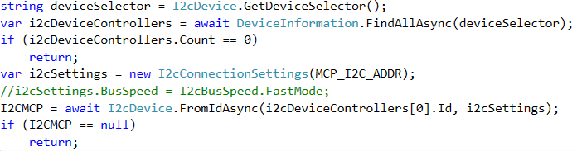

En donnant l’adresse du MCP (« MCP_I2C_ADDR » qui est 0x20), on obtient une variable « I2cDevice » qui nous permet d’écrire au MCP.

Puis le programme initialise les registres du MCP :

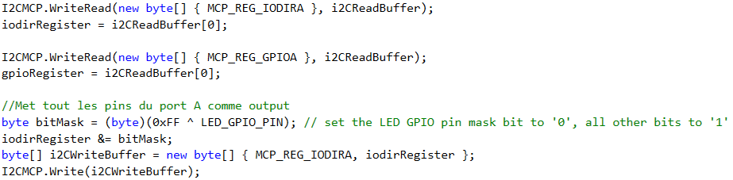

Avec les registres du MCP MCP_REG_IODIRA = 0x00 et MCP_REG_GPIOA = 0x14.

Et ensuite la communication est simple, on donne l’adresse et la valeur du registre que l’on veut écrire sous la forme d’un tableau de bytes :

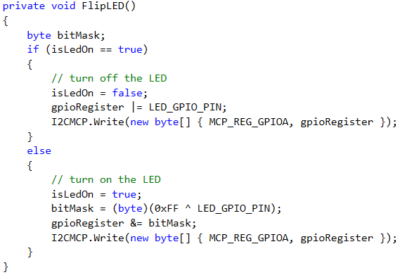

### Type de fichier converti pour le Virtuoso : MIDI

#### Problème

Pour « alimenter » le Virtuoso en musique, il faut trouver un type de fichier à convertir. Dans l’idéal, il faut un type qui aurait une grande « bibliothèque » de musique. De plus, nous avons besoin de fichiers qui sont sous forme de partitions pour récupérer facilement les notes et autres informations utiles.

#### Démarche

Après quelques recherches et propositions, le MIDI a été choisi pour les raisons suivantes :

Pour les fichiers sons, le MIDI allait parfaitement étant donné qu’il permet d’obtenir chaque note jouée et de les séparer par instrument (chaque instrument correspond à un canal dans le fichier MIDI). De plus, il y a énormément de fichiers MIDI téléchargeables sur internet, de quoi couvrir tous les goûts.

Après plusieurs recherches sur des librairies C# donnant la possibilité de convertir les fichiers MIDI, nous sommes tombés sur miditoolkit. Comme elle s’apprêtait bien à nos attentes et qu’elle était open source, nous avons essayé de produire un code récupérant les notes d’un fichier. Dus au manque d’exemples à disposition, pour l’utilisation que nous souhaitions en faire, après quelques heures, nous avons finalement trouvé un code permettant de faire le résultat recherché.

#### Test de la librairie miditoolkit

Afin de s’assurer que la librairie fonctionne bien et qu’elle offre les fonctionnalités nécessaires, un programme test a été réalisé par nos soins.

Ce programme commence par charger le fichier midi avec un chemin en brut dans le code :



Puis il parcourt le fichier et charge les données dans une ListBox :

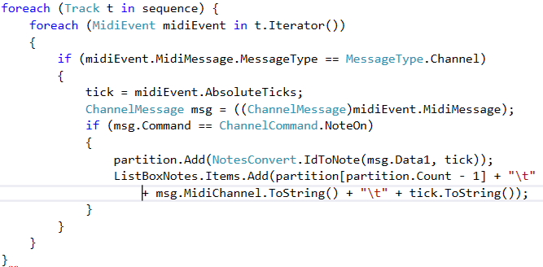

Pour chaque note trouvée dans la partition, le code la charge dans une liste de « notes ». Puis l’affiche en l’insérant dans une « ListBox ». Avec la note, nous affichons aussi son canal et son tick.

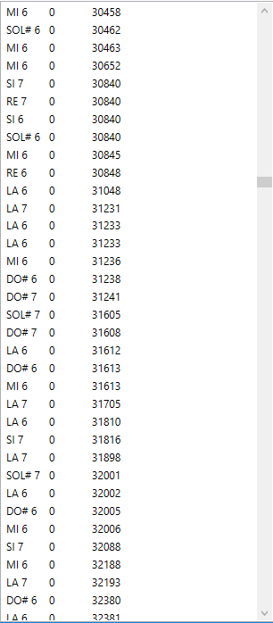

Pour l’affichage, le programme implémente une interface graphique très rudimentaire permettant de visualiser les résultats avec 3 colonnes qui sont la note, le canal et le tick.

### Windows IoT

#### Qu’est-ce que c’est ?

Windows IoT est une version de Windows 10 simplifiée pour les microcontrôleurs comme le Raspberry Pi. Il a l’avantage de pouvoir développer à l’aide de Visual Studio sur un PC et de compiler facilement sur un Raspberry en remote debugging.

#### Performances de Windows IoT

##### Problème

Pour savoir si les performances de Windows IoT sont concluantes pour le pilotage du xylophone, les risques doivent être relevés.

##### Démarche

Afin de pouvoir piloter le Virtuoso comme il faut, nous avons besoin d’un temps de réponse précis à la milliseconde. Par conséquent, des tests ont été réalisés avec différente manière.

Les tests sont des clignotements d’une sortie du Raspberry pi qui ont été mesurés à l’oscilloscope avec une rémanence infinie dans le but d’observer la gigue.

Le premier test est avec une application normale sans thread :

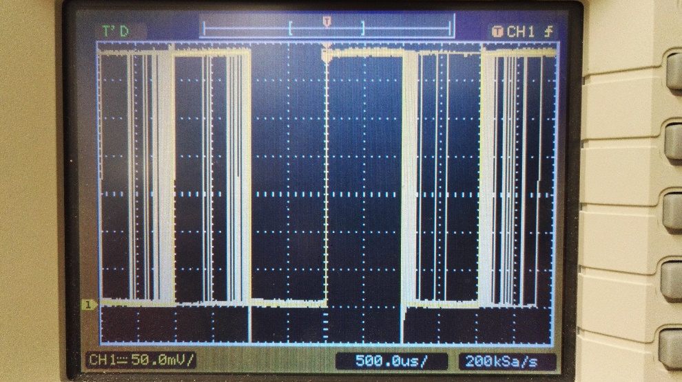

Le deuxième est avec un thread qui tourne avec des attentes passives :

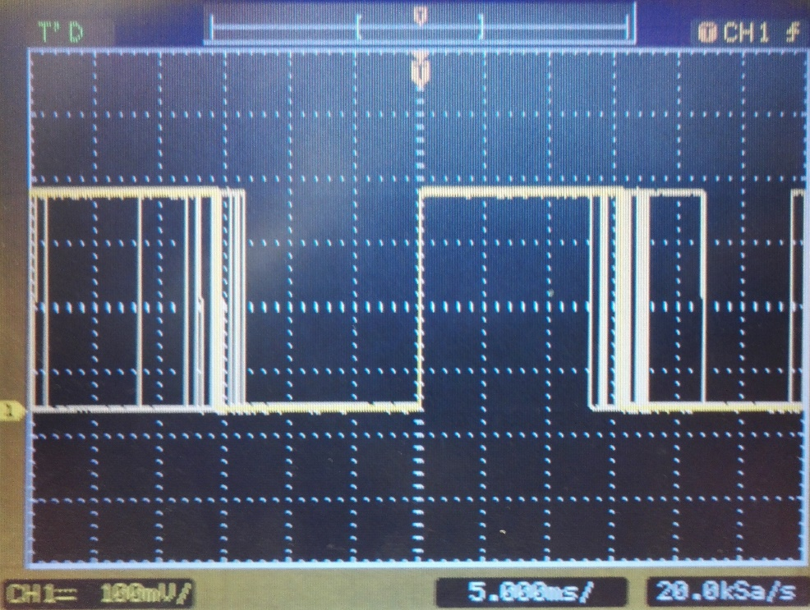

Et le troisième test est avec un thread qui tourne à 100% avec une attente active :

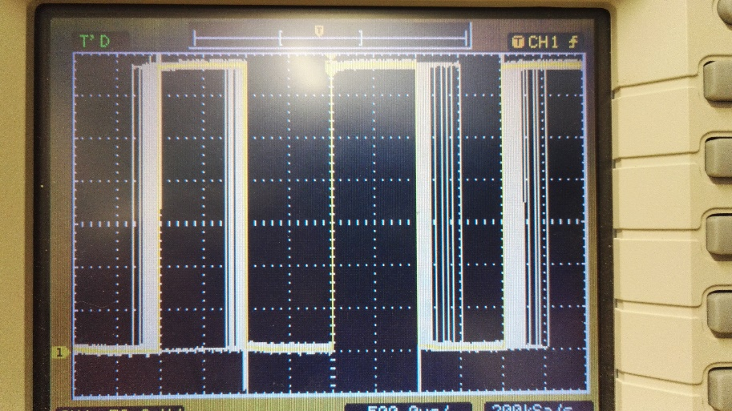

Un autre test a été réalisé avec une application qui tourne en arrière-plan aussi avec un thread qui fonctionne à 100% :

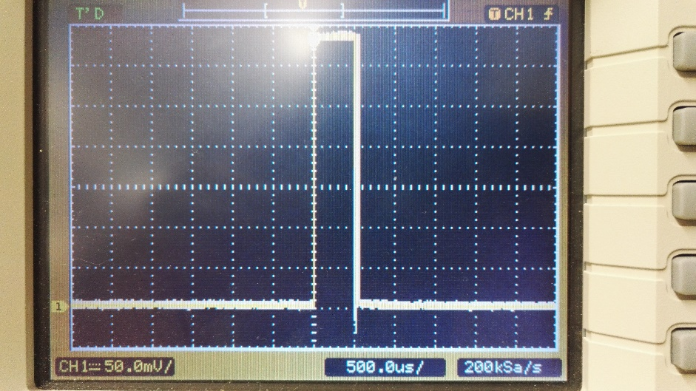

Après ces tests, il a été constaté les faits suivants :

En attente active, Windows IoT permettrait de piloter le Virtuoso avec des temps de l’ordre de la milliseconde avec une gigue de 500 microsecondes. Malheureusement, l’attente active n’est l’objectif souhaité, car il fait tourner un thread à 100%.

Pour ce qui est de l’attente passive, Windows IoT ne tient pas la route, car il offre une précision de l’ordre des 15ms.

#### Solution

Étant donné que les performances de IoT ne nous satisfaisaient pas, nous avons fait le choix de partir sur une autre solution de matériel. Différentes solutions ont été explorées. Ces solutions sont décrites au point 6.3.

### Woopsa, HTML & JavaScript

#### Qu’est-ce que c’est ?

Woopsa est un protocole de communication pour le Web qui est open source. Il fonctionne sur le principe de l’orienté objet ce qui le rend pratique pour des programmes codés en objet.

#### Problème

Woopsa fait partit des exigences pour le développement du Virutoso. Car le Virtuoso doit émettre un réseau wifi et gérer un serveur à l’aide de ce dernier. Afin de pouvoir créer un serveur avec une page web, des connaissances en HTML et JavaScript sont obligatoires.

#### Démarche

Dans le but de découvrir un minimum Woopsa, HTML et JavaScript, car ils étaient jusqu’à maintenant inconnus, nous avons généré un programme impliquant un serveur Woopsa et implémentant un page web grâce à l’HTML et au JavaScript.

##### Programme de test

Le programme en C# est simple, il implémente une instance de WoopsaServer qui prend une partition « p ». Puis il ajoute les routes avec les pages HTML dans le dossier les contenant.



À l’aide du code ci-dessus, pour accéder aux pages HTML qui sont dans le dossier \Page\, il faut écrire <http://localhost/files/nomDeLaPage.html>

La classe partition est une classe « brouillon » avec une liste de notes.

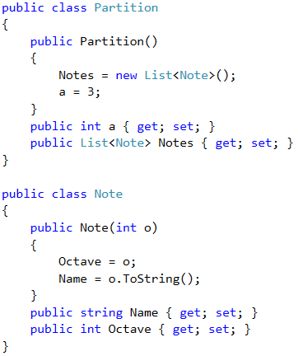



##### HTML/JavaScript

L'HTML est simple, car pour tester l’affichage d’une liste, tout ce qu’il implémente c’est une liste

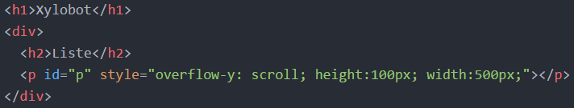

Remarque, il implémente aussi un titre pour la liste avec .

En revanche le JavaScript est un peu plus complexe. Pour commencer, il crée une instance de la liste avec l’id « p » ainsi qu’une instance d’un client Woopsa.



Puis au chargement de la page web, il ajoute toutes les notes existantes dans la liste.

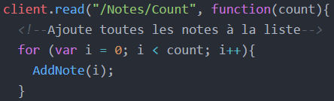

La fonction  crée un label avec le nom de la note ainsi qu’un champ éditable pour la valeur de l’octave. Le nom ainsi que l’octave sont lus avec l’instance client de Woopsa.

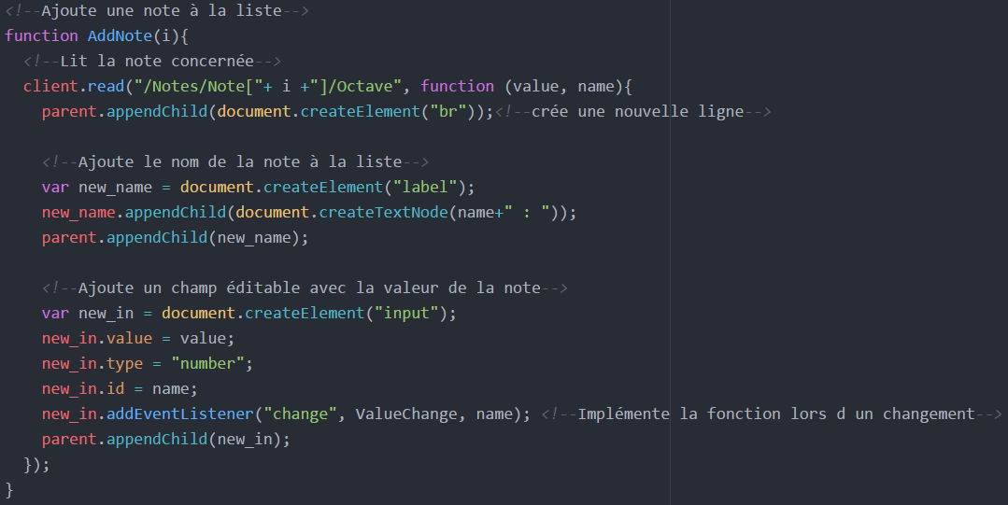Et pour finir, lorsqu’un changement intervient dans le champ éditable, on appelle la fonction « ValueChange » avec le nom de la note impliquée.

Cette fonction récupère l’objet grâce au nom et renvoie au serveur la nouvelle valeur pour l’objet concerné à l’aide Woopsa.

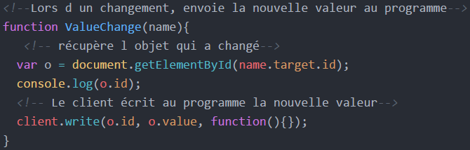

### Concept HMI

#### Qu’est-ce que c’est ?

Concept HMI est une librairie pour le C# permettant de faciliter et d’accélérer le codage d’un programme grâce aux fonctionnalités qu’elle implémente.

#### Problème

La question s’est posé de savoir s’il serait utile d’utiliser ou non concept pour les applications du Virtuoso et de la conversion des fichiers midi. Ainsi, des tests doivent être réalisés pour répondre à cette question.

#### Démarche

Pour expérimenté Concept HMI, un rendez-vous chez Objectis, qui est la boîte développant Concept, a été pris. Objectis nous a fourni des tutoriels pour l’utilisation de concept avec des licences pour le développement d’application.

Les premiers points du tutoriel ont été réalisés ainsi que ceux ciblant plus les objectifs du Virtuoso. Notamment la partie XML. À la fin des tests, la décision fut prise d’utiliser concept surtout pour la partie XML gérant la sauvegarde et les chargements automatiquement.

Par contre, pour la suite du projet, il reste à voir comment changer les styles de concept pour correspondre aux attentes de l’application.

## Comparatif des plateformes

### Problème

Après une évaluation des risques, il s’est avéré que l’idée de base qui était d’utiliser Windows IoT ne correspondait pas aux objectifs du Virtuoso. Il a donc fallu procéder à un choix d’une nouvelle plateforme.

### Démarche

Afin de résoudre le problème de la plateforme IoT, un comparatif a été accompli. Il compare chaque possibilité de pilotage (ex. : Linux avec MONO) avec les éléments requis pour le bon déroulement du projet. Et permets de faire un choix rapide et efficace.

|  |  |  |  |  |
| --- | --- | --- | --- | --- |
|  | **Linux (MONO)** | **Windows IoT** | **Windows IoT + Arduino** | **NUC + Arduino** |
| **Interface graphique** | - En HTML | + En C#, langage maîtrisé | + En C#, langage maîtrisé | + En C#, langage maîtrisé |
| **Lecture/écriture des fichiers** | + Fonctionne de base | - Test exemple de msdn ne fonctionne pas | - Test exemple de msdn ne fonctionne pas | + Fonctionne sur Windows |
| **Temps de réponse** | + suffisant pour le Virtuoso | - Pour obtenir un temps de réponse satisfaisant, il faut faire tourner un thread à 100% | + Gérer par l’Arduino, suffisant | + Gérer par l’Arduino, suffisant |
| **I2C** | + Implémenter directement de MONO au xylophone | + Implémenter directement du Raspberry au xylophone | - Passe par l’intermédiaire de l’Arduino | - Passe par l’intermédiaire de l’Arduino |
| **Woopsa** | + Aucune modification à reprendre | - Modification à faire | - Modification à faire | + Aucune modification à reprendre |
| **Accès hardware** | - Inconnu | + Déjà testé et fonctionne parfaitement | - Inconnu sur la partie Arduino |  |
| **Debugging** |  |  |  |  |
| **Temps à investir** | - Apprendre à utiliser MONO  - Revoir certains points déjà connus sur IoT | - Apporter des modifications à Woopsa | - Apporter des modifications à Woopsa  - Apprendre à utiliser Arduino | - Apprendre à utiliser Arduino  + Interface sur C#, utilisation de concept possible |

À la suite du tableau ci-dessus, le choix du NUC de Intel avec un Arduino est le choix optimal. L’autre choix qui pourrait être pris serait le Raspberry avec MONO, mais celui-ci n’offre pas la fonctionnalité importante du debugging. En revanche, pour la partie I2C, Raspberry avec MONO n’a pas besoin de traitement particulier pour déléguer la communication avec le xylophone.

Un inconvénient du NUC est le prix qui est facilement le triple des autres. Mais en contrepartie, il demande beaucoup moins de temps de développement, car il utilise certaines technologies déjà connues .En plus de cela, il sera possible d’utiliser concept HMI pour la partie Virtuoso.

## Choix du matériel

### Problème

À la fin du comparatif des plateformes, après avoir fait le choix de partir avec un NUC combiné avec un Arduino, il a fallu faire un choix pour le matériel.

### Démarche

Le choix pour l’Arduino a été vite fait, car nous avons repris celui déjà disponible avec le Virtuoso. (Un Arduino était fourni de base avec le Virtuoso pour le travail de bachelor)

Du côté du NUC, après des recherches, le NUC5PGYH fut le meilleur choix pour les raisons suivantes :

* Un disque dur SSD 32Go implémenté de base
* Windows 10 déjà installé
* 2Go ram DDR3 mis de base
* Un prix pas trop élevé (260.-)
* Disponible et en stock sur digitec.ch

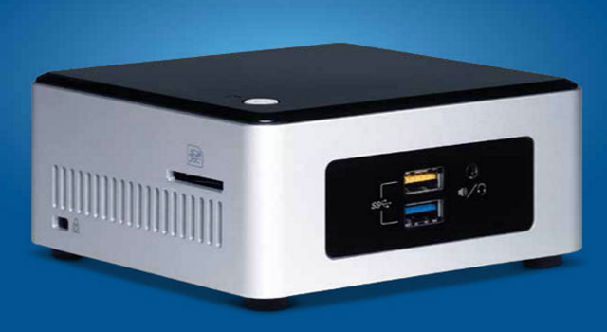

## UML

### Problème

Afin d’avoir une idée de la direction dans laquelle part le projet, un diagramme UML est nécessaire avant le développement.

### Démarche

Le diagramme UML décrit ici est le diagramme obtenu à la fin de la pré-étude. Ce diagramme nous sert, d’une part, comme base pour le planning du projet, car il décrit dans les grosses lignes ce que devra implémenter le projet. Et d’autre part, pour structurer le code des applications dès le début.

L’UML complet contient les UserControls ainsi que toutes les classes « prédites » pour les codes du projet. Il en découle donc plusieurs diagrammes.

### Programme Virtuoso

Pour la partie « Xylophone » : le diagramme HMI donne lieu à plusieurs « UserControl » :



Ces différents UserControls sont les vues offertes par l’application. Les vues « Home » et « About » n’utilisent aucune autre classe, elles font juste partie de l’interface utilisateur.

Par contre, les vues « EditPlaylist », « Supervision » et « Settings » utilisent d’autres classes comme montrées ci-dessous.



La partie « EditPlaylist » utilise la playlist pour accéder à ces propriétés et les modifier. Pouvant ainsi permettre à l’utilisateur de modifier la playlist du xylophone par le bief du UserControl.

La partie « Supervision » utilise le séquencer offrant à l’utilisateur les fonctions play/pause, stop, partition précédente ou suivante.

Et enfin, la partie « Settings » est là pour les réglages du Xylobot comme par exemple le temps frappe de chaque note. Permettant ainsi l’ajustement de l’intensité.

Après cela, nous avons les classes que composera le programme Virtuoso :



Nous n’allons pas décrire toutes les classes, mais en bref nous avons le Xylobot, qui représente le xylophone avec ces 37 notes et actuateurs, qui contient une gestion de la communication avec le XyloCommunication. Le Xylobot offre la possibilité de test toutes les notes pour vérifier que tout soit opérationnel.

Ensuite vient la Playlist, qui naturellement contient plusieurs partitions (partition faîte pour le xylophone) et chacune de ces partitions a des notes.

Et pour finir, le Sequencer, qui gère un peu tout derrière pour la lecture des partitions.

Le catalogue est là pour la gestion de la recherche. Il liste toutes les partitions disponibles.

Il reste le diagramme pour le serveur Web :



Avec le Server qui utilise la Playlist, car les clients (au sens web du terme) se connectant dessus pourront seulement faire des propositions de partitions à jouer et voir la playlist en cours. Il inclut aussi le Sequencer, car il offrira la possibilité de voir l’avancement de la partition courante (comme décrit dans le cahier des charges).

### Programme midi🡺XML

Comme pour la partie Xylophone, nous avons le diagramme avec les UserControls :



La partie principale du programme est l’édition de partitions. Elle permet de modifier une partition midi pour ensuite l’enregistrer et l’envoyer au xylophone à l’aide du FileManagement.

On obtient les deux diagrammes suivants :



Comme le Virtuoso utilise des PartitionXylo, le FileManagement utilise aussi une PartitionXylo, car c’est lui qui les envoie au Virtuoso.

L’édition de partition se fait avec une PartitionMidi obtenue directement depuis un fichier midi.

Les différences entre les PartitionXylo et PartitionMidi sont les canaux. Une PartitionMidi a plusieurs canaux représentant plusieurs instruments tandis que la PartitionXylo n’a pas de canal étant donné qu’elle ne compose qu’un instrument.



# Projet

## Schéma de la communication

Afin de mieux visualiser comment se combinent toutes les pièces du Virtuoso, nous avons fait un schéma représentatif :

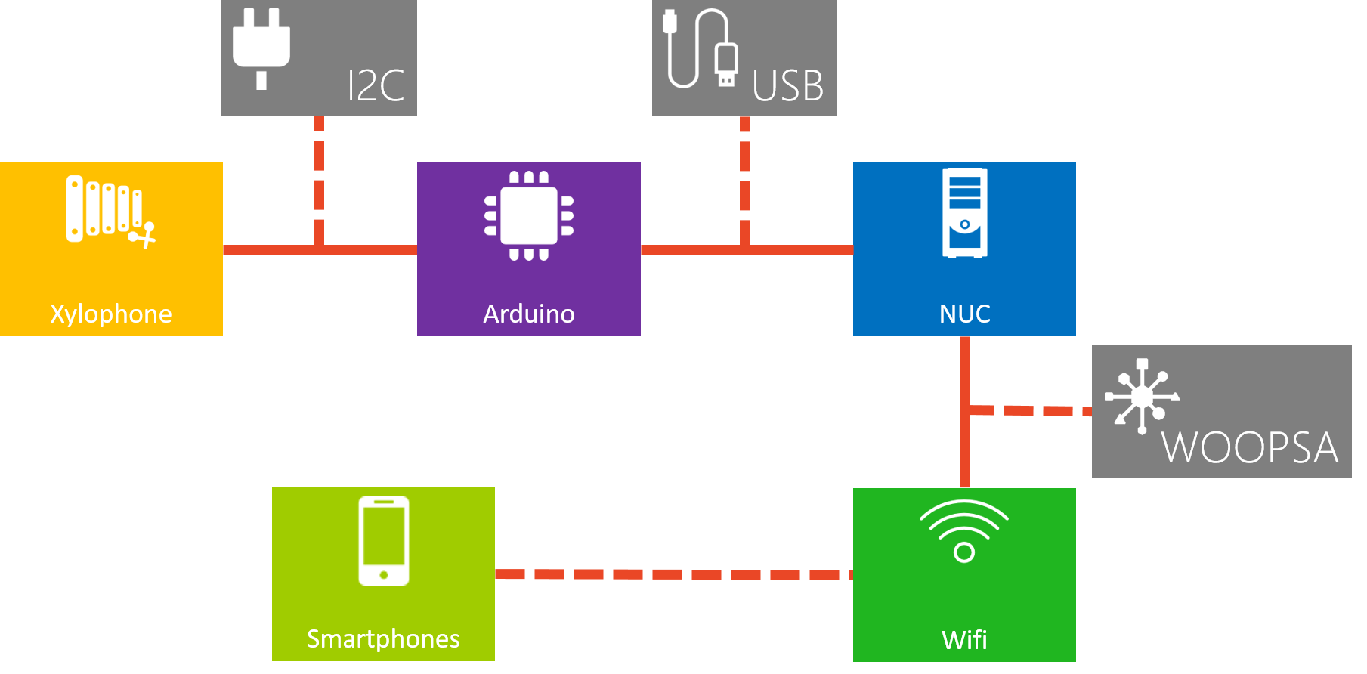

Il décrit comme les appareils vont communiquer entre eux.

## Protocole de communication

Afin de pouvoir communiquer entre l’Arduino et le NUC, un protocole de communication USB était nécessaire.

### Composition des messages

Message envoyé par le NUC :

|  |  |  |  |  |
| --- | --- | --- | --- | --- |
| Byte de Start | Numéro de message | Type | Taille des données | Données |
| 1 byte | 1 byte | 1 byte | 2 bytes | X bytes |

Message envoyé par l’Arduino:

|  |  |  |  |  |
| --- | --- | --- | --- | --- |
| Byte de Start | Numéro de message | Type | Taille disponible dans le buffer | Tick courant (Tick pour les notes) |
| 1 byte | 1 byte | 1 byte | 1 byte | 4 bytes |

Dans les deux sens, tous les messages commencent par un Byte de Start puis un numéro de message et un type. Ce Byte de Start vaut la valeur max d’un Byte qui est 255.

### Types de messages

|  |  |  |  |
| --- | --- | --- | --- |
| **NUC** | | **Arduino** | |
| Tempo | 0000 00002 | OK | 0000 00002 |
| Notes | 0000 00012 | Too many data | 0000 00012 |
| Start | 0000 00102 | Erreur Start Byte | 0000 00102 |
| Stop | 0000 00112 | Erreur Type | 0000 00112 |
| Pause | 0000 01002 |  |  |

Le NUC envoie un paquet à l’Arduino avec un numéro de message. L’Arduino traite le message et renvoie au NUC un message avec le même numéro et ainsi de suite.

Si le NUC ne reçoit pas le message de réponse après un délai, il renvoie une fois les données et après cela, s’il n’a toujours pas de réponse, il génère une erreur.

Quand l’Arduino reçoit un message qu’il a déjà reçu, il ne le traite pas, mais renvoie quand même une réponse. Si la taille des données qu’il reçoit est trop grande, l’Arduino renvoie « Too many data ».

Si le NUC ne reçoit pas de réponse avant un certain temps, il génère une erreur.

La vitesse de transmission des données n’est pas modifiable. Elle est définie dans le code.

## Réglages USB

### Problème

Afin de pouvoir communiquer en USB de l’Arduino au NUC, il faut régler les paramètres de la communication USB des deux côtés.

### Démarche

Dans le but de réaliser la communication le plus simplement possible, les paramètres du côté Arduino n’ont pas été changés hormis la vitesse de communication (baud rate).



Avec BAUD_RATE_SERIAL qui est une constante valant 115'200.

Pour ce qui est du programme du NUC, les paramètres sont ajustés en correspondance à ceux de l’Arduino.

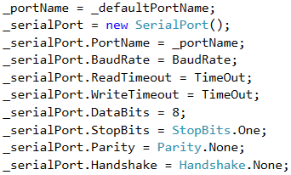

La BaudRate est réglée identiquement à l’Arduino, c’est-à-dire 115'200.

## Communication USB

### Partie NUC

La communication USB utilise le protocole décrit précédemment.

La partie NUC est gérée par la classe XyloCommunication. Cette classe implémente les fonctions suivantes permettant de gérer la communication :

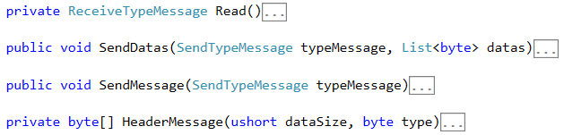

Remarquez que les seules fonctions publiques sont celles pour l’envoi de messages. Ceci est dû au faite que lors de l’envoi d’un message, l’Arduino répond directement. La lecture des données est donc faîte et contrôle dans les fonctions « Send » à l’aide de la fonction « Read ».

Les fonctions de communication utilisent les fonctions de SerialPort, qui est une classe déjà implémentée par Visual Studio. Pour la gestion des erreurs, les fonctions d’envoi regardent si elles reçoivent un message de type « OK ». Si ce n’est pas le cas, elle renvoie le message jusqu’à un maximum de 10 fois. Finalement si le message reçu n’est toujours pas concluant, la fonction renvoie une erreur.

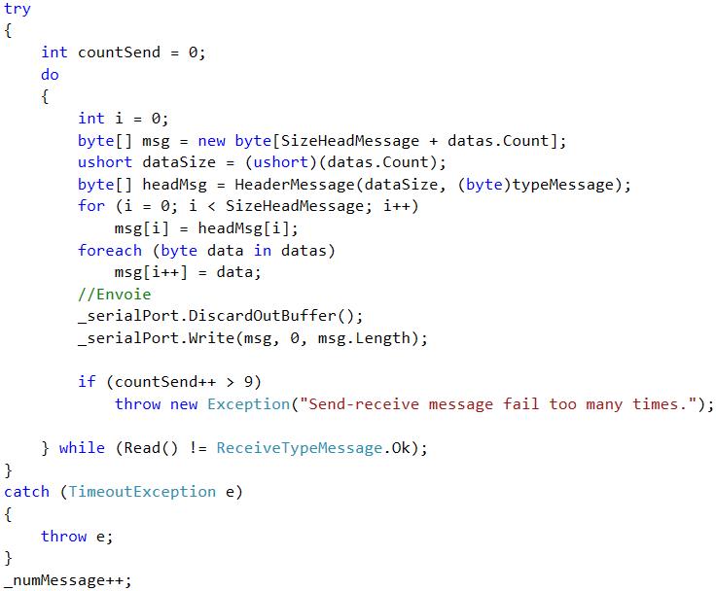

### Partie Arduino

L’implémentation pour l’Arduino a posé quelques problèmes. Car un premier code a été fait, basé sur une faute. Ce code envoyait des données à l'Arduino et celui-ci renvoyait les mêmes. Les données envoyées et reçues concordaient bien, mais plus tard il a été remarqué que l'Arduino traitait déjà des données sans en avoir reçu la totalité. À cause de cela, en checkant s'il y avait des données dans le buffer USB (fonction Arduino: Serial.available()) on les détectait, mais elles n’étaient pas encore toutes arrivées. Ainsi dans l’exemple suivant, le programme recevait les bytes de données et on les renvoyait un par un au lieu de les grouper en un bloc d’une taille de SIZE_MSG :

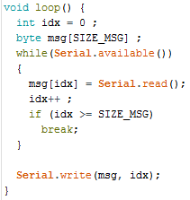

Il a fallu réadapter le code en prenant compte cet effet. Ainsi on obtient un code avec la partie de réception qui est fragmenté en partie agissant comme une machine d’état.

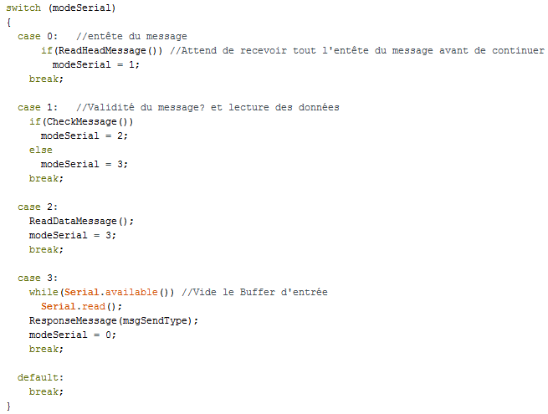

Le switch-case ci-dessus est dans la fonction de base «  ».

À chaque passage dans loop, le buffer est checké et s’il y a des données qui sont arrivées, on regarde s’il est valide au prochain passage dans loop. Si le message est valide, on lit les données. Finalement, on répond au NUC et on attend le prochain message.

Un autre problème qui survenu et qu’il a fallu débugger est la vitesse de communication. Après quelque recherche rapide sur le site Arduino pour les vitesses disponibles pour l'Arduino méga et une vitesse a été choisie. Or il s'est avéré que cette vitesse de communication était en faites pas adaptés au méga que je possède. En conséquence, quand on exécutait le code de test (envoie des données à l'Arduino et celui-ci renvoie les mêmes) deux bytes en trop apparaissaient au début des messages reçus dans l'ordinateur.

|  |  |  |  |  |
| --- | --- | --- | --- | --- |
| byte 0 | byte 1 | byte 2 | byte 3 | byte 4 |
| 255 | 0 | 2 | 128 | 0 |

Message envoyé :

|  |  |  |  |  |
| --- | --- | --- | --- | --- |
| byte 0 | byte 1 | byte 2 | byte 3 | byte 4 |
| 171 | 171 | 255 | 0 | 2 |

Message reçu :

### Remarque

L’Arduino offre une possibilité de débogage grâce au port USB par lequel la compilation du programme est faîte. Or cette fonctionnalité n’a pas pu être utilisée étant donné que le port USB était déjà occupé par la communication NUC – Arduino. Ce point non négligeable a posé quelques problèmes notamment pour le débogage de la communication I2C.

## I2C

La partie I2C a donné plus de fil à retordre que prévu. Ceci dut au mauvais choix de partir avec des interruptions. Et il s'est avéré qu'il n’était pas possible de communiquer en I2C à l'intérieur d'une interruption, car les fonctions de bases sont bloquantes.

Les interruptions étaient à première vue un bon choix, car pour jouer la musique, il intervient un tempo régulier donnant le rythme.

Le programme a donc été réorienté une première fois en utilisant la fonction  faisant une attente passive d’un nombre de millisecondes donné. Ainsi, le programme préparait toutes les notes qui devait être jouée, puis activait les actuateurs, attendait un certain temps (ici 9ms) et pour finir, désactivait les actuateurs.

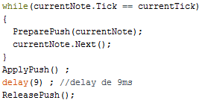

Le principal problème de cette méthode est qu’il n’est pas possible d’ajuster le temps de frappe de chaque note indépendamment des autres.

Le code a donc été adapté de manière à corriger ce problème. Pour ce faire, la fonction  a été remplacée par la fonction  qui retourne le nombre de microsecondes depuis le lancement du programme.

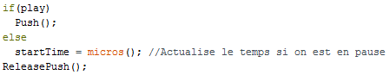

Nous avons donc le code ci-dessus dans la fonction  qui regarde à chaque passage si le programme est en train de jouer ou non. Si le programme est en train de jouer, on appelle la fonction  qui active les actuateurs et met à jour le tick courant (qui correspond à la progression dans la partition).

Même si nous sommes plus en train de jouer, le programme désactive au moment voulu les notes qui ont été poussées. Le temps de frappe des notes est géré avec les fonctions Push/ReleasePush.

## Programme de conversion

### Problème

Dans le but de pouvoir exploiter les fichiers MIDI, il est nécessaire d’avoir un outil permettant de les convertir sous un format exploitable pour le xylophone. Afin de pouvoir adapter les partitions pour qu’elles puissent être jouées par le xylophone, il faut aussi pouvoir éditer le fichier midi ou le fichier converti.

### Démarche

Dans un premier temps, seule la partie de conversion midi à XML fut réalisée. L’édition des fichiers est faîte en midi grâce au logiciel « MidiEditor ». Avant la partie conversion, une partie obligatoire a été réalisée, c’est la partie de chargement.

#### Chargement des fichiers MIDI

Pour faciliter le chargement des fichiers, une librairie open source a été installé. Celle-ci se nomme miditoolkit.

##### Chargement

Pour charger les partitions MIDI, la classe PartitionMidi implémente la fonction Load qui prend en paramètre un nom de fichier.

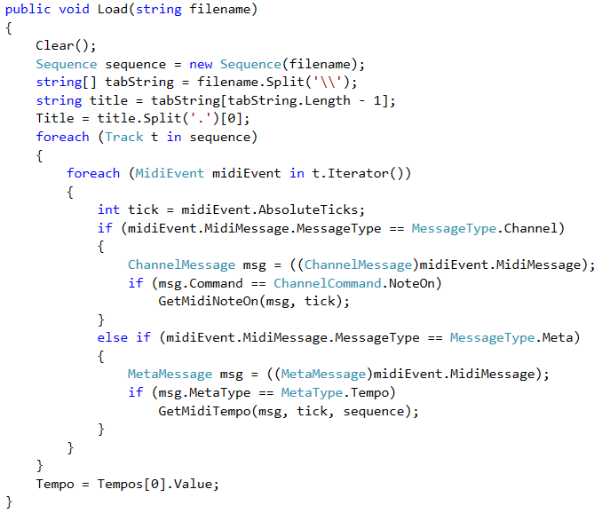

Cette fonction efface l’ancienne partition chargée s’il y en avait une. Puis charge le fichier midi dans une instance de Sequence : 

En parcourant cette séquence, on prend tous les messages « NoteOn » et « Tempo » qui sont les seuls messages qui nous intéressent pour le moment.

##### Notes du midi

Lors du chargement du fichier midi, on a vu qu’on récupérait les messages « NoteOn ». Lorsqu’un de ces messages apparaît, on enregistre la note dans notre PartitionMidi avec la fonction « GetMidiNoteOn ».

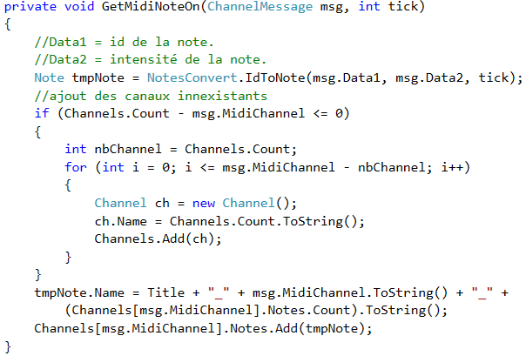

La première étape est la conversion de la note : 

Ceci nous retourne une note avec l’ID qui est « msg.Data1 », l’intensité qui est « msg.Data2 » et le tick.

De cette note, si elle fait partie d’un canal qui n’existe pas encore (numéro de canal inexistant), on ajoute des canaux jusqu’au canal de la note en question.

Puis on enregistre la note dans le canal lui correspondant



##### Tempos du midi

Comme il est possible que le tempo d’une musique change au cours du temps, on récupère tous les tempos ainsi que leurs ticks.

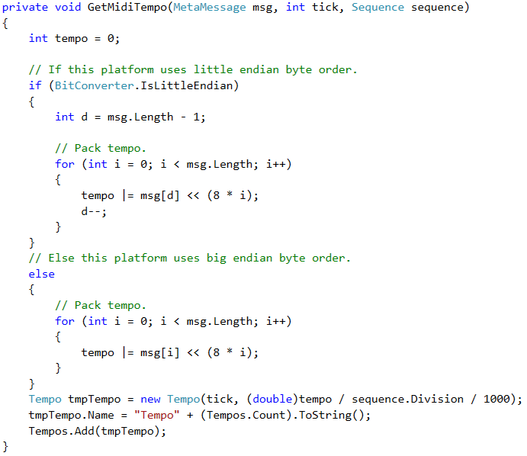

Comme les tempos sont en plusieurs bytes, on concatène tous ces bytes dans un entier :



Puis on enregistre le tempo avec son tick et sa valeur convertie en milliseconde.

#### Conversion midi 🡺 XML

##### Choix des canaux à convertir

Comme les fichiers midi peuvent contenir plusieurs canaux représentant différents instruments, pour la conversion, il faut que l’utilisateur choisisse les canaux qu’il veut garder. Car jouer un orchestre sur un xylophone ne serait pas très musical.

Il y a donc une fenêtre qui s’ouvre lors de la conversion, demandant à l’utilisateur de sélectionner les canaux désirés.

A l’appel de la fenêtre, on envoie une liste de tous les canaux disponibles de la partition midi.

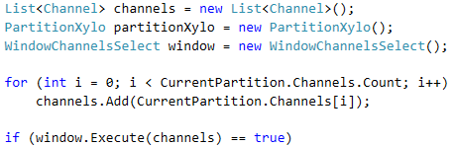

Puis la fenêtre génère dynamiquement des check box pour la sélection des canaux. Comme l’affectation d’un content au check box ne s’affiche pas, la fenêtre crée aussi un label pour chaque canal.

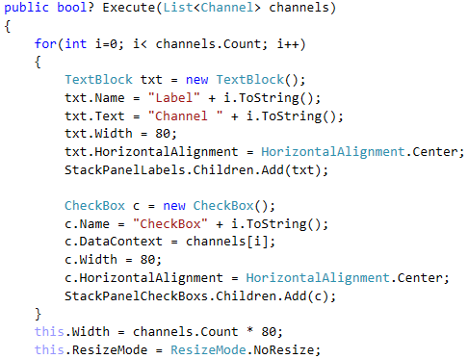

On obtient alors ceci :

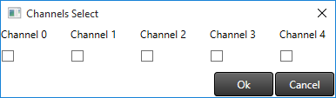

##### Conversion et sauvegarde

Une fois les canaux validés, si l’utilisateur a confirmé son choix, on convertit la partition midi en partition xylophone et on demande le nom pour la sauvegarde du fichier.

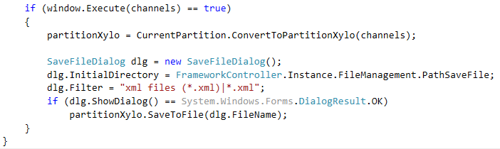

Pour la partie de conversion, la fonction demande les canaux à convertir puis pour chaque canal, elle ajoute les notes comprises dans les octaves du xylophone dans une seule et même liste : 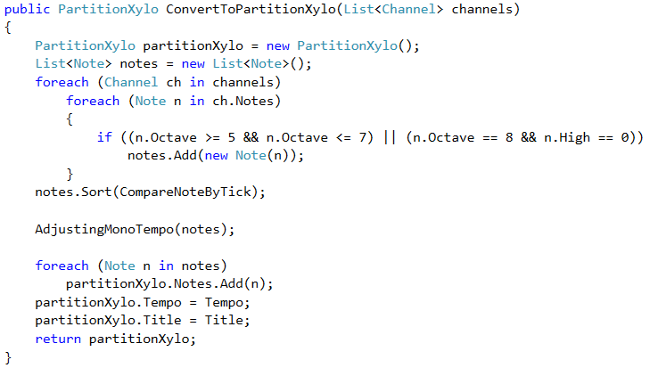.

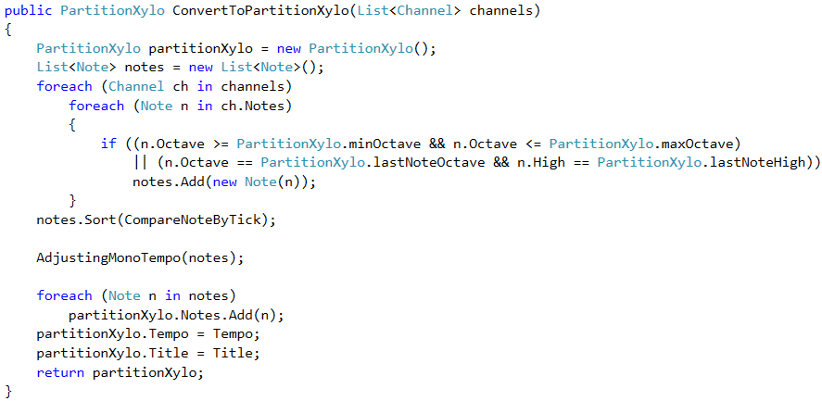

Comme les notes proviennent de différents canaux et qu’elles sont triées par canal, il faut les retrier par « tick ». Pour cela, la classe « list » offre la fonction « Sort » qui prend en paramètre une fonction de tri.

Enfin, avant de ranger les notes dans la « PartitionXylo », il faut ajuster le tempo pour en obtenir un seul à l’aide de « AdjustingMonoTempo ». Cette fonction ajuste le tick des notes pour obtenir un seul et même tempo qui est le premier.

## Remote debugging

### Problème

Pour éviter de devoir installer Visual Studio sur le NUC, nous avons choisi de partir sur le remote debugging. Et comme nous pouvions aussi développer directement sur un PC lambda avant de recevoir le NUC, cela simplifiait le développement.

### Démarche

Après plusieurs recherches sur internet, nous avons installé l’outil « Visual Studio 2015 Remote Debugger » disponible sur le site Microsoft. Après plusieurs essais, nous n’obtenions aucun résultat. Nous n’arrivions pas à établir la connexion entre le pc et le NUC. Nous avons essayé le remote debugging sans authentification, à ce moment-là la connexion se faisait, mais ensuite il était impossible de lancer l’application.

Pour finir, nous avons trouvé le problème. Celui-ci était dû au fait que nous prenions un utilisateur sans mot de passe. Après l’application d’un mot de passe, un autre problème bloquait le déploiement de l’application. Nous n’utilisions pas de dossier partagé dans le NUC et par conséquent, le projet ne pouvait pas s’installer dans un dossier dans le NUC.

Finalement après ces deux problèmes qui ont pris un peu de temps à corriger, le remote debugging fonctionne. Et pour le paramétrer, il faut aller dans les propriétés du projet :

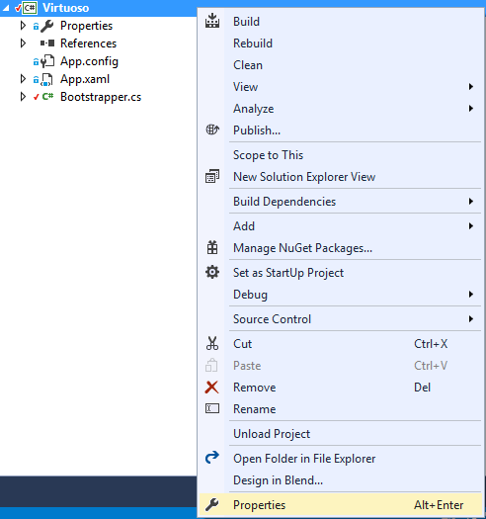

Et modifier l’ « Output path » dans build :

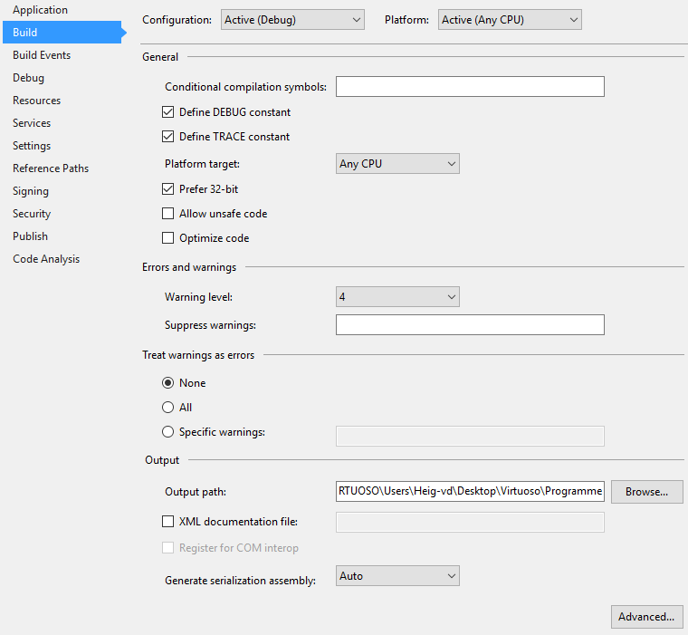

Le chemin doit être celui du dossier partagé.

Il faut cocher la case « Use remote machine » et préciser le nom du NUC :

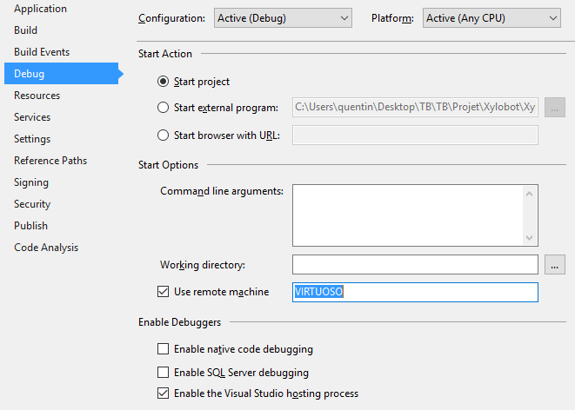

Et finalement, il ne faut pas oublier de lancer « Visual Studio 2015 Remote Debugger » sur le NUC avant de starter le projet.

### Solution

Finalement le remote debugging fonctionne très bien, malgré les petits soucis rencontrés. Il aura quand même pris un peu plus de temps que prévu.

## Programme Virtuoso

### Squelette des UserControls

Le squelette de base de l’application utilise le composant NavigationControl de Concept HMI qui permet de switcher entre plusieurs UserControl. Le navigation control est implémenté dans la fenêtre MainWindow.xaml.

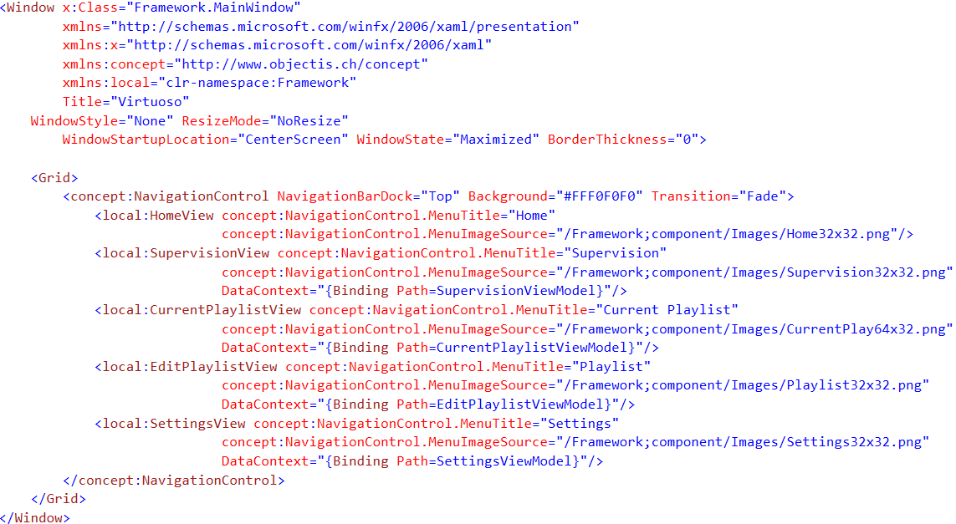

Ainsi, nous avons nos cinq vues correspondant aux cinq UserControl implémentés. Chaque UserConrol à son propre DataContext provenant du DataContext de la MainWindow.

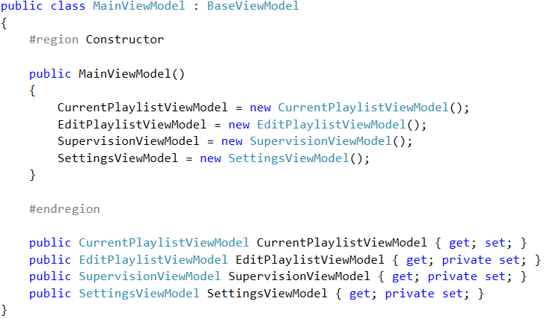

Remarque : le UserControl HomeView n’a pas de Model, car il n’en a pas besoin.

Ces modèles qui sont passés dans les DataContexts récupèrent les propriétés de FrameworkController qui est un singleton.

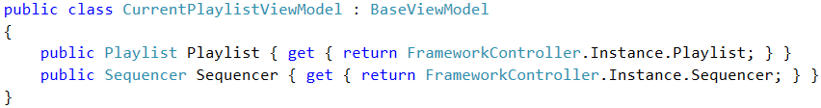

(Les dépendances des DataContexts sont décrites dans les diagrammes UML.)

FrameworkController es là pour gérer les variables appartenant à l’application. Dans les diagrammes UML, il remplace la classe VirtuosoApplication.

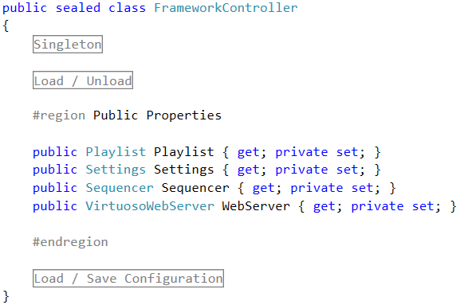

### UML final du Virtuoso

### Problème

À la fin du développement de l’application, le diagramme UML de la pré-étude n’est plus correct, car entre temps plusieurs modifications et façons de penser ont été changées. Nous avons donc conçu un nouvel UML basé sur le code. Ainsi, nous n’aurons pas besoin de mettre tout le code dans le rapport, mais seulement l’UML avec des explications.

### Démarche

Pour créer l’UML, nous avons pris chacune des classes importantes et nous les avons mises dans l’UML avec certaines de leurs propriétés et fonctions. Ainsi nous avons un UML simple à lire avec les informations essentielles.

Les premiers diagrammes concernent les UserControl décrits dans le squelette de l’application.











À l’aide des UML ci-dessus, nous pouvons facilement voir les dépendances que les vues ont avec les classes du code.

Une particularité pour le UserControlSettings est l’apparition d’un UserControlPassword, car il nous a été demandé de mettre un code pour accéder à la partie settings.

Il vient maintenant le corps du code caché derrière tout ce visuel. C’est la partie qui montre bien les dépendances entre les classes et comment tout se goupille.



Concrètement, ce diagramme n’a pas beaucoup changé par rapport à la pré-étude. La grosse différence est que le « Xylobot » n’est plus une composition de l’application, mais du « Sequencer ». Ce changement a été fait, car il simplifiait le code notamment pour les DataContexts des UserControl.

Mis à part cela, il n’y a pas de grand changement par rapport au premier UML. Les fonctions ont changé, car au départ nous ne savions pas exactement quelles fonctions allaient être implémentées. Et n’ayant jamais fait d’UML conséquent auparavant, il nous était difficile de tout prévoir juste.

### Solution

Les nouveaux UML ont naturellement changé, mais malgré cela, nous voyons que les UML faits lors de la pré-études sont proches de la réalité. En conclusion, les nouveaux diagrammes sont plutôt simples et montrent que l’application a été implémentée correctement.

### Splash screen et pop-up

#### Problème

Pour que toute l’application soit dans le même style, nous avons dû changer le splash screen généré par Concept HMI. Et il a été nécessaire d’avoir des fenêtres visuelles donnant un retour à l’utilisateur pour certaines des actions qu’il effectue.

#### Démarche

Comme l’application est sous le style « flat », et que les fenêtres doivent être des sortes de pop-up, nous avons créé des fenêtres qui sont des simples rectangles colorés.

Pour ce faire, nous avons ajouté au projet un nouveau fichier « window.xaml ». Dans celui-ci nous avons modifié les paramètres de la fenêtre comme suit :

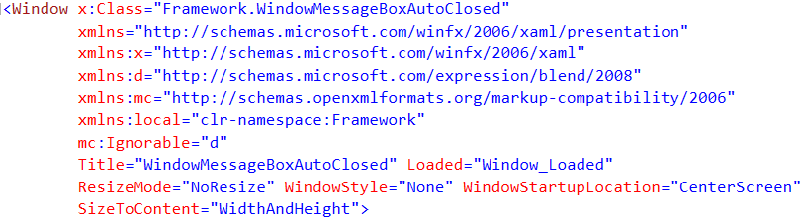

Permettant ainsi de supprimer les styles des « window » et d’avoir des fenêtres adaptées à leur contenu.

Ensuite, par code, où nous avons besoin d’appeler les fenêtres, nous choisissons leurs couleurs et/ou leur contenu (cela varie selon l’implémentation qu’il y a dans la fenêtre).

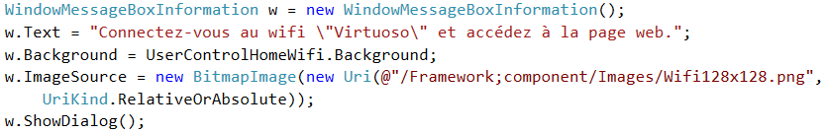

Ainsi nous obtenons des fenêtres dans le style suivant :

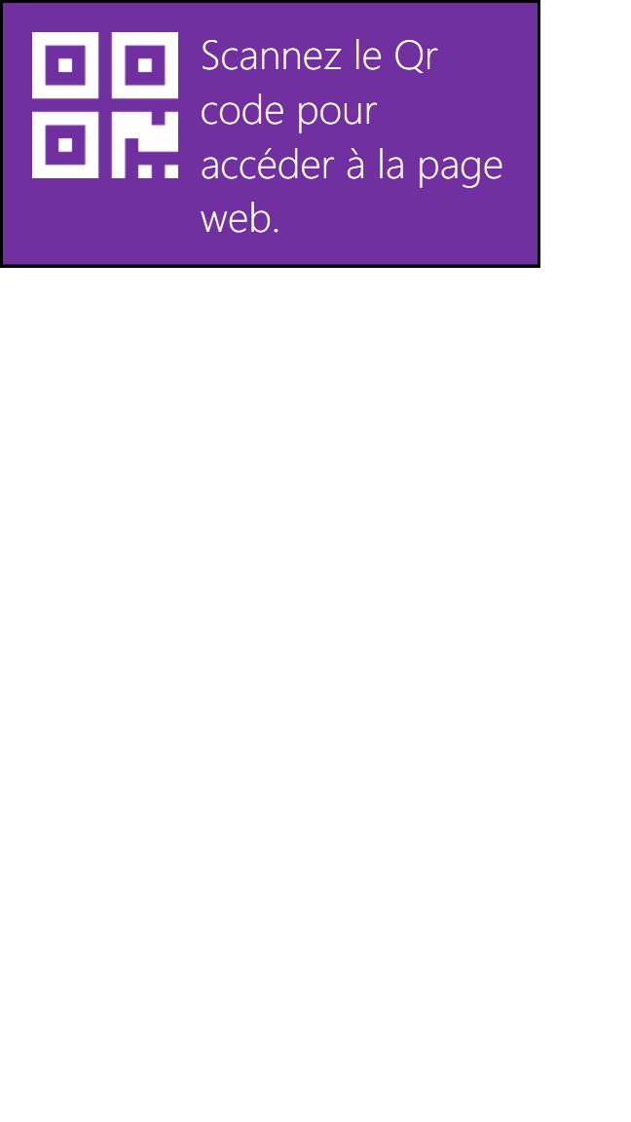

Pour la partie splash screen, nous avons pris rendez-vous chez Objectis et nous avons pu facilement le changer. Pour cela, nous avons créé une nouvelle « window » qui dans notre cas est une simple image.

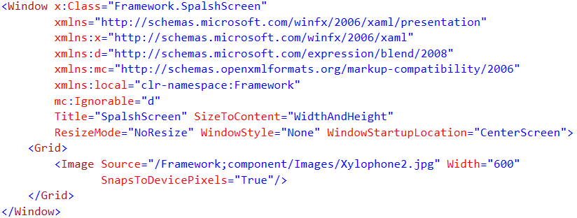

Nous avons ensuite créé un constructeur a notre classe bootstrapper qui donne la fenêtre à la classe bootstrapper de Concept HMI.

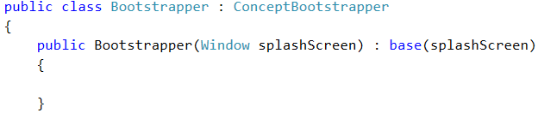

Et finalement, lorsque nous créons notre instance du bootstrapper, nous lui donnons notre splash screen en paramètre.

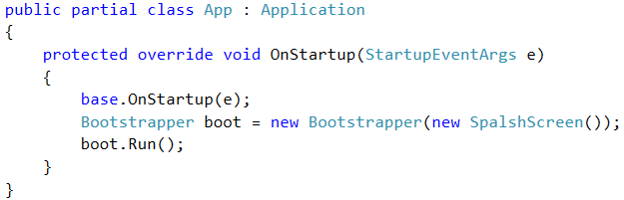

Ce qui nous affiche notre image définie dans la fenêtre du splash screen au démarrage de l’application :

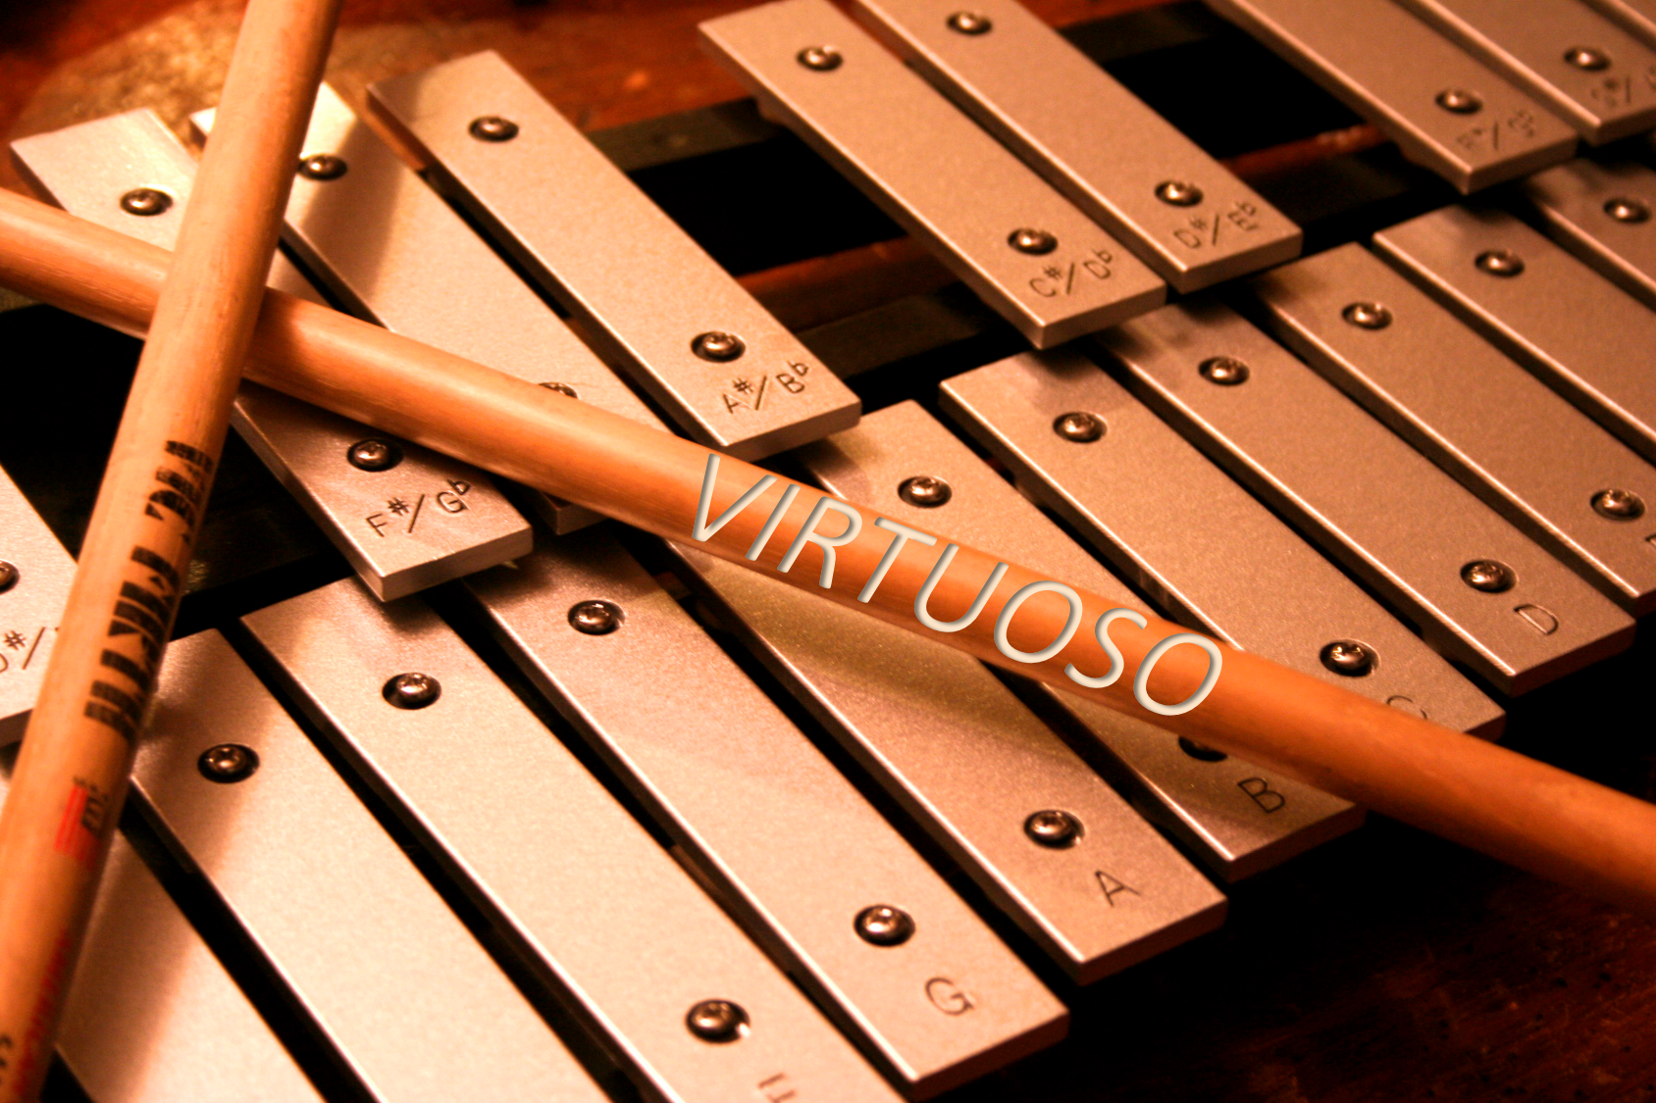

### Défilement des notes de la partition courante

#### Problème

Dans le but de voir ce qu’il se passe lors de la lecture d’une partition, un composant doit afficher les notes en direct sur le Virtuoso. Cette partie permettra de voir les accords musicaux qui viennent de passer.

#### Démarche

La réalisation de cet affichage s’est faîte dans un UserControl qui prend le séquenceur comme DataContext.



Donnant l’interface :

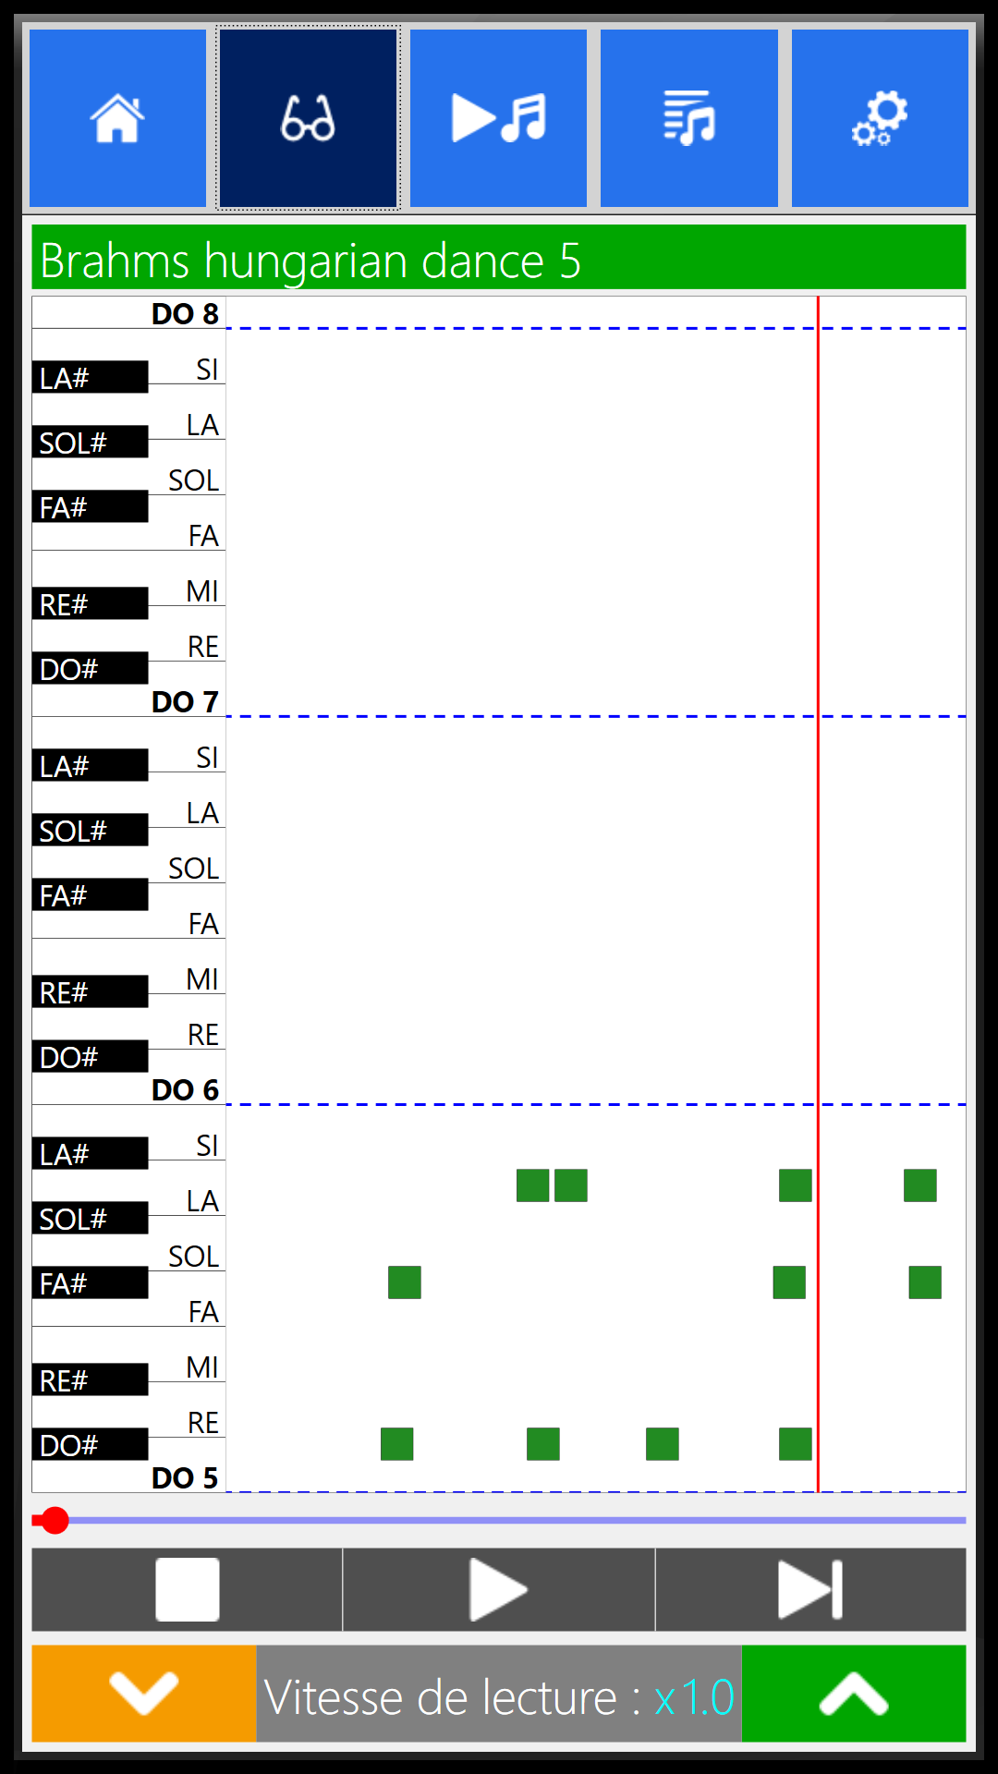

De base le composant n’affiche qu’une zone blanche qui sont des « ScrollViewer » dans lesquels il y a un « Canvas ».

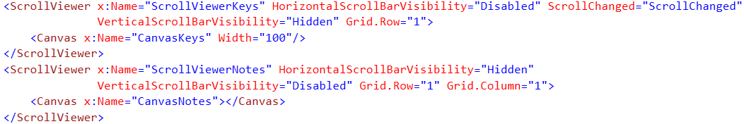

Les « ScrollViewer » nous offrent la possibilité de scroller les « Canvas » qui les composent. Grâce à ce mécanisme, il est possible de placer toutes les notes dans le « Canvas » prévu à cet effet et de le faire défiler avec les « ScrollViewer ».

Afin d’afficher les notes, lors d’un changement de la partition courante dans le séquenceur, nous générons un rectangle par note placé en fonction du tick et de la hauteur de celle-ci moyennant des facteurs pour un meilleur affichage. Pour prendre en compte un changement de partition courante, nous assignons le délégué suivant au DataContext :



Dans laquelle nous regardons si la propriété du séquenceur qui a changé est bien notre partition courante pour afficher les notes. Un autre cas est introduit dedans, celui de la progression. S’il la progression a changé, nous scrollons la partition afin de la suivre lorsqu’elle est jouée.

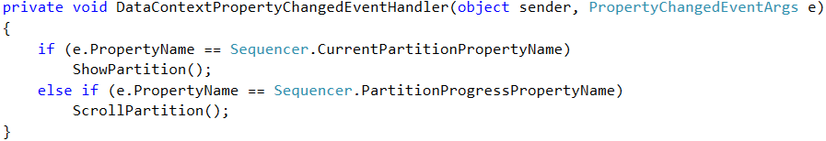

La fonction ShowPartition efface l’ancienne partition, puis génère les notes (à l’aide de rectangle) pour la nouvelle.

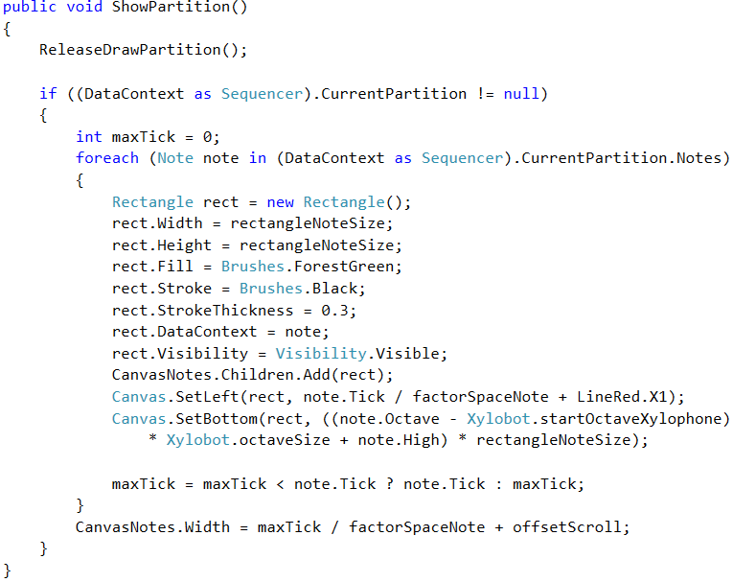

La position en X des notes (Canvas.SetLeft) est corrigée avec LineRed.X1 afin que les notes jouées sur le xylophone soient affichées sous la ligne rouge.

Pour la fonction ScrollPartition, elle intervient lorsque la progression change. Elle permet de suivre l’exécution de la partition.

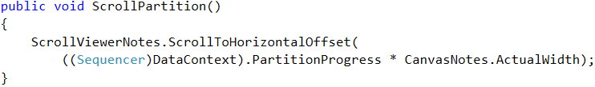

Comme « PartitionProgress » varie de 0 à 1, on scroll la vue de 0 à la largeur de notre Canvas.

## Visuels des interfaces

### Problème

Comme la principale fonction du Virtuoso sera son exposition aux portes ouvertes de la Heig-vd, il faut que l’interface graphique soit belle et attractive. Elle doit aussi être simple pour les utilisateurs afin qu’il ne passe pas 30 minutes à essayer de jouer une musique.

### Démarche

En premier lieu, des prototypes ont été faits pour avoir une idée de la direction dans laquelle partir. Puis on est venu se calquer sur ces prototypes pour créer l’interface en amenant quelques modifications.

### Prototypes

Le fait de voir les prototypes permet aussi de faire de l’ordre dans les idées d’implémentations et de voir si l’interface sera « UserFriendly » ou non.

L’idée de l’interface est de partir sur un design plutôt flat dans le style Windows 8.

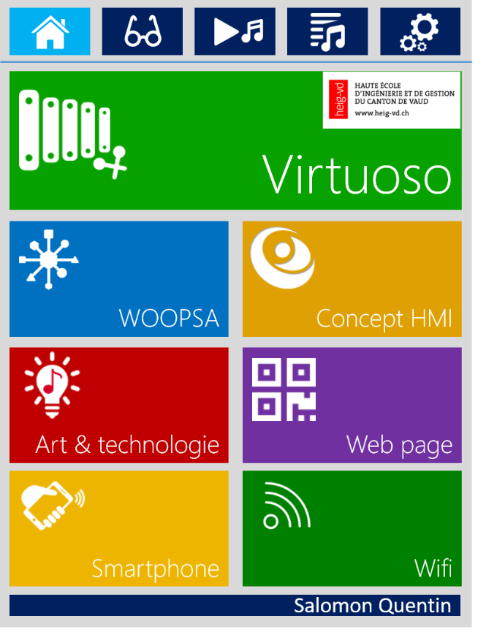 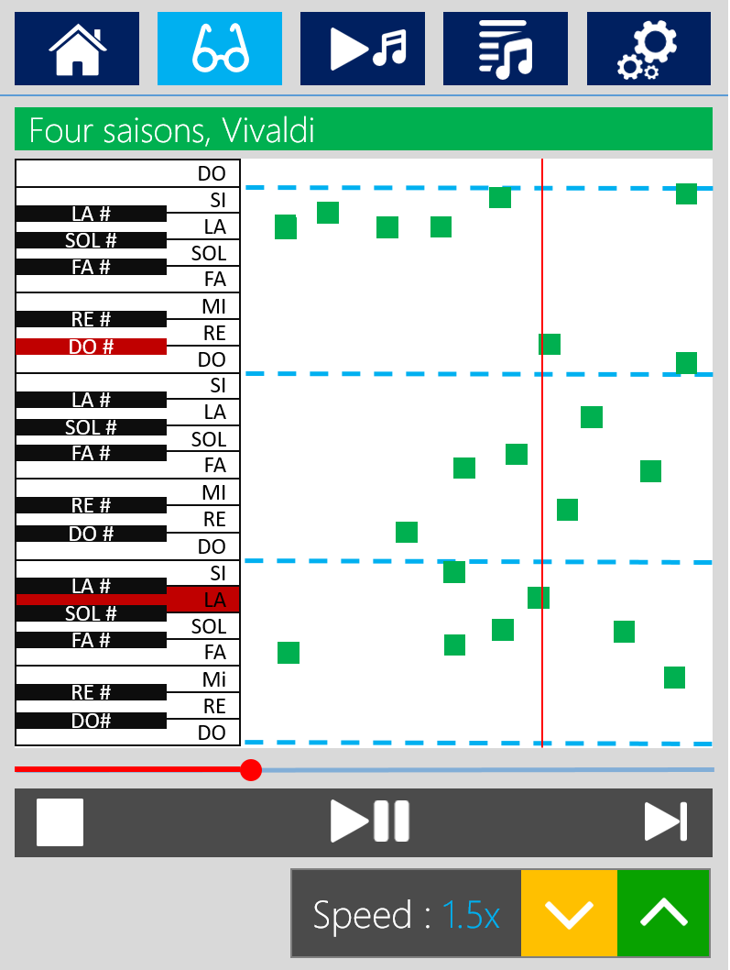

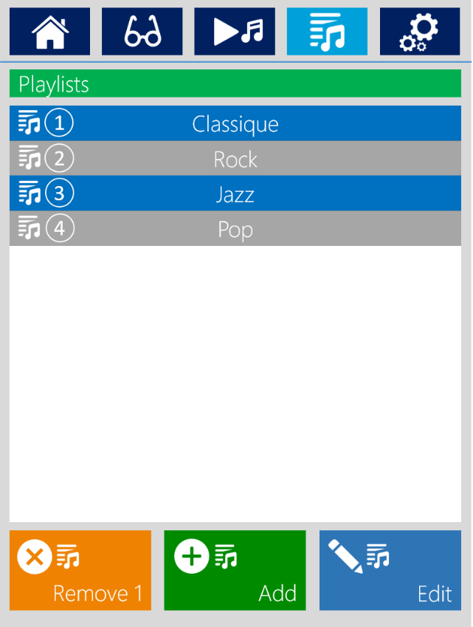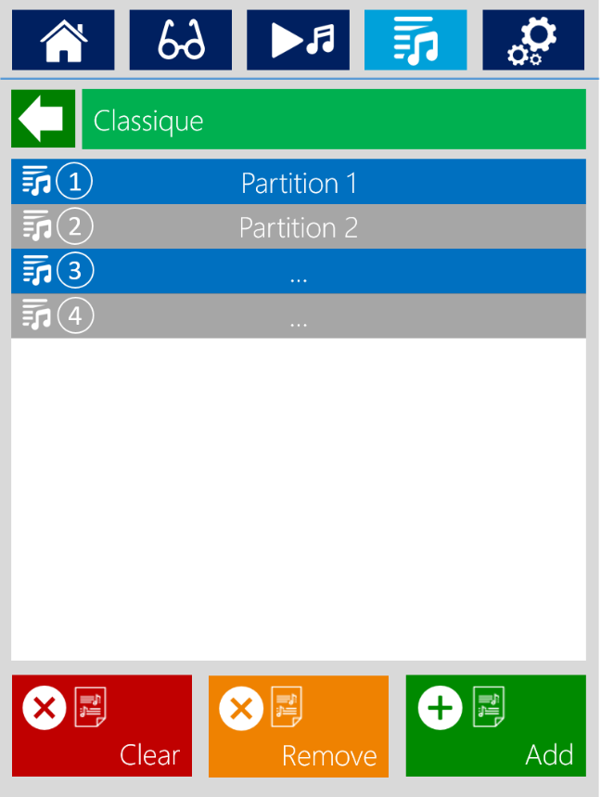

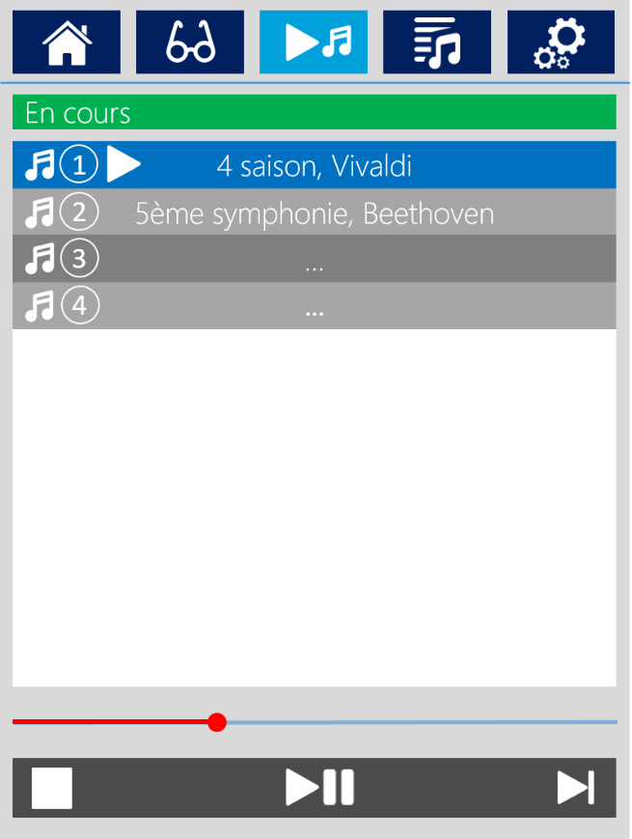

### Possibilités offertes par concept

Après un rendez-vous chez Objectis pour voir ce qu’il était possible de faire, nous avons vu que nos prototypes étaient réalisables. Malgré cela, il n’a pas été aisé de faire et d’appliquer des styles.

Pour commencer, le composant principal de concept est le NavigationControl. C’est le seul composant WPF de concept qui a été utilisé. Le fichier de style nous a été fourni pas concept et modifié par nos soins pour correspondre à nos attentes. La seule partie du fichier qui a été modifié est le « Datatemplate ».

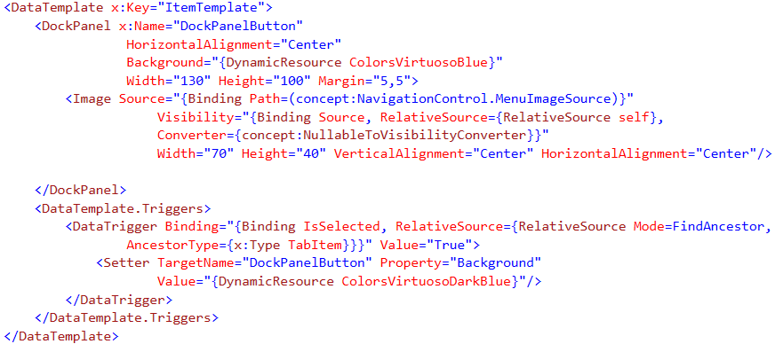

Les couleurs ont été ajustées à l’aide des propriétés « Background » et le « TextBlock » permettant d’afficher le nom sous les images a été retiré. Ce qui nous donne :

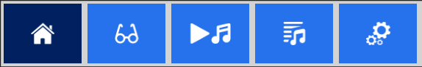

Le résultat est quasiment identique au prototype.

### Spécificité pour appliquer les styles

Avec concept, il a fallu faire quelque modification pour pouvoir appliquer les styles. Notamment mettre tous les styles créés dans un dossier nommé ConceptStyles/ConceptSkin.Chrome

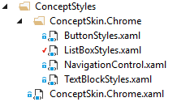

Et les appeler dans le fichier ConceptSkin.Chrome.xaml comme décrit ici :

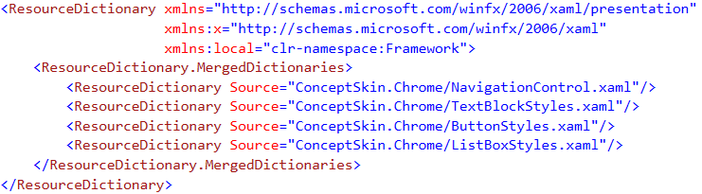

Ceci a été fait pour que concept prenne en compte les styles créés sans devoir tout remodifier.

### Styles créés pour le Virtuoso

Pour « contrer » les styles de concept, nous avons créé plusieurs styles pour les composants voulus.

#### Style des « Buttons »

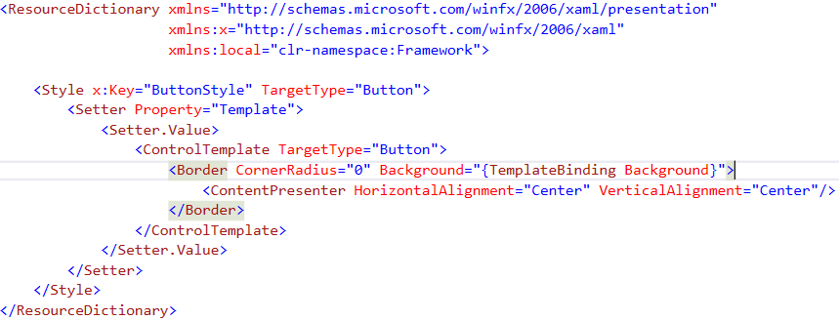

Le style est simple, il permet juste de mettre un « Border » dans les boutons. Permettant ainsi d’avoir des boutons sans angle et avec un style « flat ».

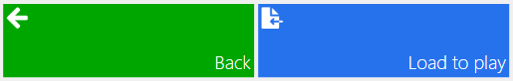

#### Style des « TextBlocks »

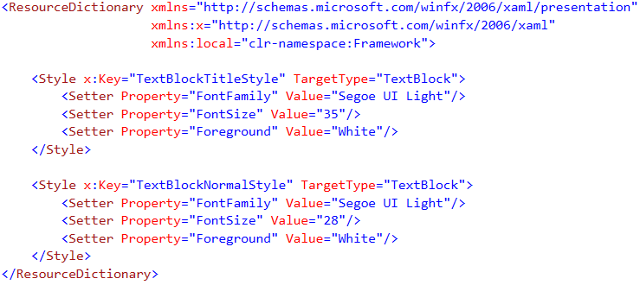

Comme pour chaque application, il faut plusieurs styles de texte différents, c’est pourquoi nous en retrouvons deux ici. Le premier est pour les titres et le deuxième pour le texte « normal » (autrement le reste des textes). Les deux implémentent la même police et la même couleur pour suivre le style des prototypes.

#### Style des « ListBox »

##### Alternation des couleurs des lignes

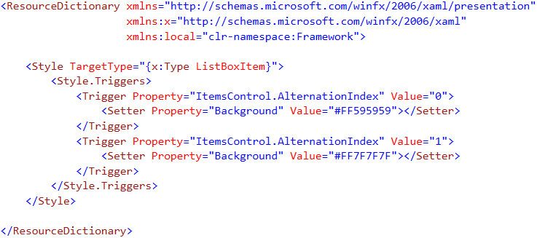

Ce style donne aux ListBoxs un style moins macabre en alternant la couleur des lignes. Ici les lignes sont grise-foncée et grise-claire.

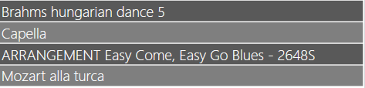

Remarque : Comme le style est défini pour une cible (  ), lors de la création d’un composant ListBox, il s’applique tout seul. Nous avons fait ce choix, car toutes les ListBoxs de l’application ont cette alternation de couleurs.

##### Numéros de ligne et images

Il a fallu ensuite ajouter les images et les numéros de lignes. Ces modifications ont été implémentées directement dans le WPF ou se situe les ListBoxs, car il fallait un « converter » pour le numéro de la ligne et que l’image devait pouvoir se changer pour la ListBoxs des Playlists (ces deux points se font en C# et les fichiers XAML pour les styles n’ont pas de C#).

Nous avons donc :

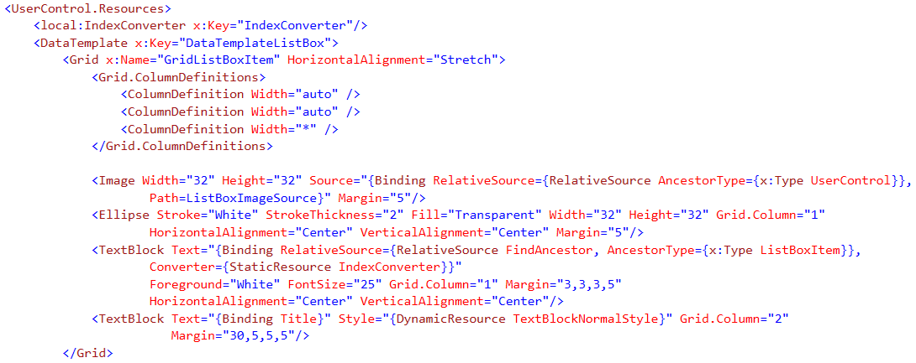

Ainsi, en appliquant DataTemplateListBox à la propriété ItemTemplate des ListBoxs :



Nous avons des lignes composées d’une image (qui est la même pour toutes les lignes), un numéro de ligne entouré d’un cercle et le titre des items.

L’image est binder sur une propriété :

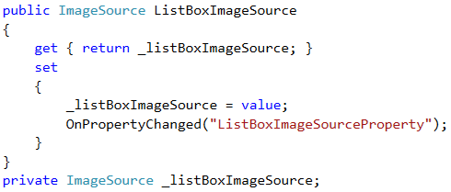

Permettant pour la partie de gestion des playlists de modifier l’image des lignes.

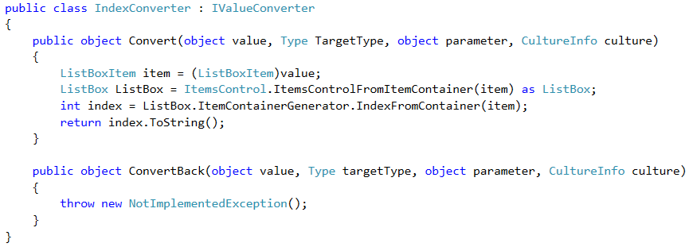Nous avons ensuite le numéro de ligne qui est une conversion de l’index de la ligne en string :

##### Selection et « Mouse Over »

Afin de changer le style de l’item sélectionné et la couleur de l’objet sur lequel on passe avec la souris, dans le DataTemplateListBox, nous avons ajouté des triggers.

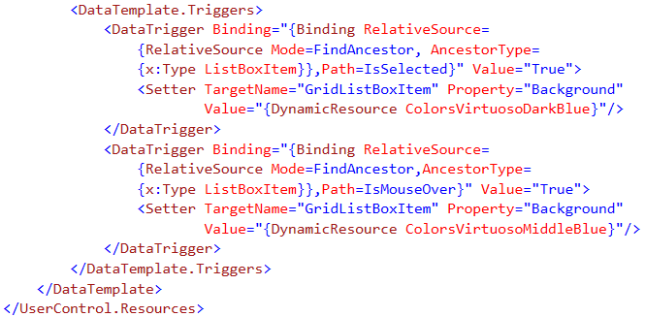

Le premier DataTrigger change la couleur de l’item sélectionné en bleu foncé. Et le deuxième change la couleur de l’item sur lequel la souris passe.

Remarque : comme l’application finale est sur un écran tactile, le trigger pour le passage de la souris n’a pas vraiment lieu d’être mis à part dans le cas où l’on glisserait le doigt sur l’écran.

### Visuel final

Au final, le visuel de l’application correspond bien au prototype hors mis quelques modifications apportées pour le principe d’utilisation.

Par conséquent, nous sommes satisfaits du résultat obtenu.

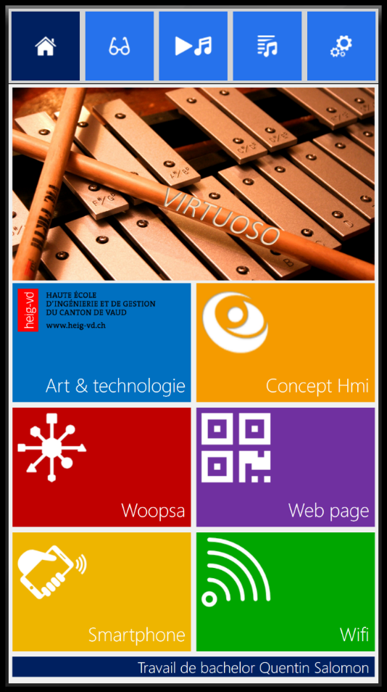

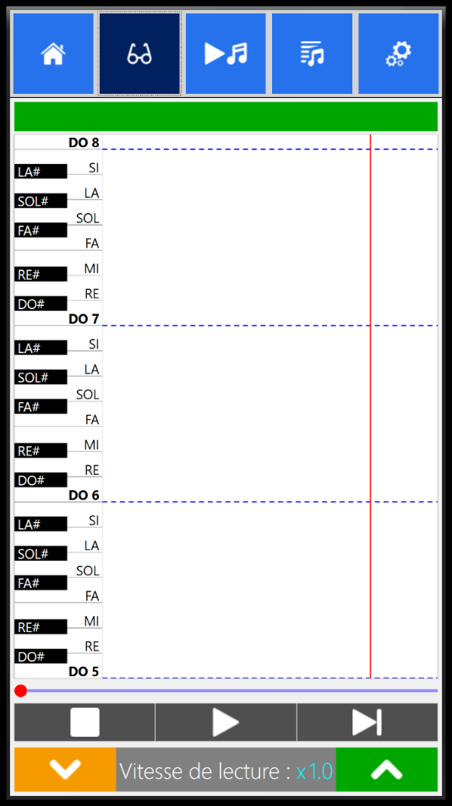 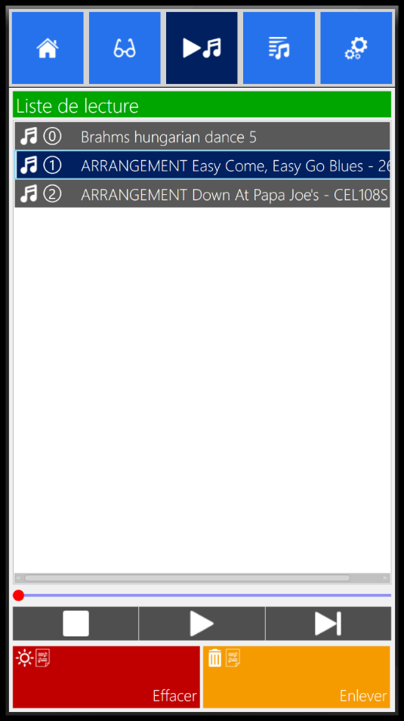

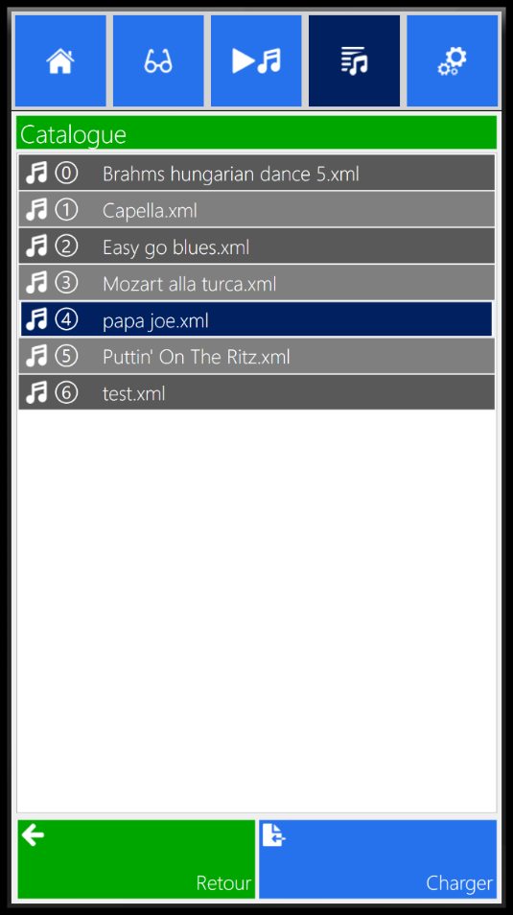

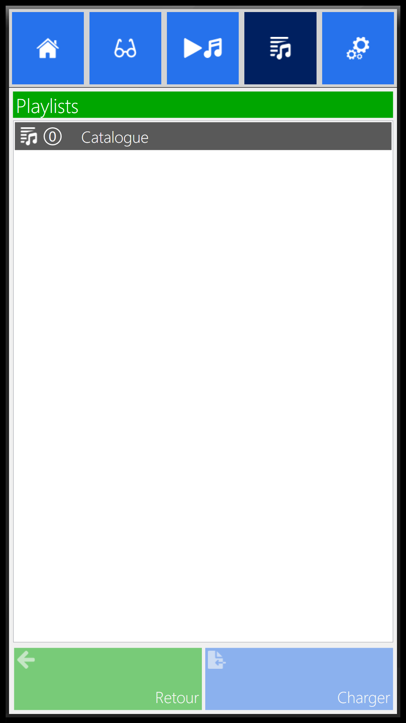

## Serveur WEB

### ConceptWeb

#### Qu’est-ce que c’est ?

ConceptWeb est le travail de bachelor d’un collègue de la Heig-vd. C’est un framework qui a pour but la simplification du développement de site Web. Il est développé grâce à Woopsa.

#### Utilité

Pour la partie Web du Virtuoso, il a une grande utilité, car il nous évite pas mal d’heures d’apprentissage pour le développement Web.

Il a aussi l’avantage d’avoir un style plus orienté pour les smartphones, ce qui nous est bien pratique, car le serveur Web du Virtuoso cible les smartphones.

### Problème

Dans le cahier des charges, il a été défini la création d’un serveur Web. Permettant à une tierce personne d’interagir avec le Virtuoso en voyant la partition en cours de lecture ainsi que sa progression et de faire une demande pour l’ajout d’une musique.

### Démarche

Pour la création du serveur Web, nous avons décidé d’utiliser ConceptWeb afin de gagner du temps. Comme il n’implémentait pas encore la gestion pour les listes, nous avons commencé par l’affichage de la partition courante et sa progression. Puis nous nous sommes attaqués à la partie des listes en affichant d’abord la liste de lecture du Virtuoso puis en affichant une liste pour la requête d’ajout.

#### Implémentation du serveur en C#

Grâce à ConceptWeb, l’implémentation au niveau taille du code est assez simple.

Nous avons, tout d’abord, une classe VirtuosoWebServer :

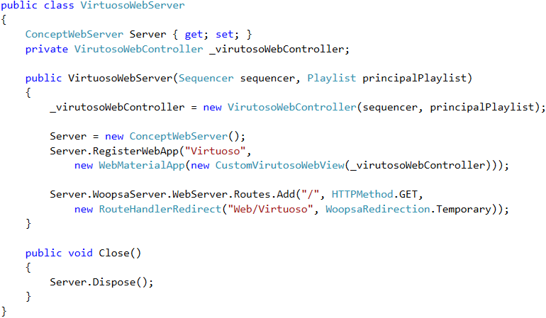

Cette classe prend en paramètres, pour son constructeur, les objets utiles au serveur. Dans notre cas la playlist principale permettant de savoir la liste des partitions qui vont être jouées ainsi que le séquenceur qui est là pour connaître la partition courante avec sa progression.

Ces deux instances sont passées au contrôleur (VirutosoWebController) qui sert à gérer les propriétés qui seront affichées ainsi que la communication avec le serveur.

Le constructeur crée ensuite le ConceptWebServer et lui enregistre une vue à l’aide du contrôleur.

Et pour finir, on crée une redirection depuis le chemin de base du serveur vers la page avec notre contrôleur. Exemple en local : <http://localhost/> 🡺 <http://localhost/Web/Virtuoso>.

#### Fonctionnement du contrôleur

Lors de la création d’un VirtuosoWebServer, nous avons instancié une vue avec notre contrôleur. Par conséquent, grâce au principe de ConceptWeb, toutes les propriétés et fonctions publiques de notre contrôleur seront affichées sur la vue.

C’est aussi l’une des raisons pour laquelle le contrôleur existe, permettant ainsi de faire le tri des propriétés et fonctions de objets qui lui sont données.

Les propriétés du contrôleur seront définies plus tard, mise à part celle de la progression qui a une petite particularité.

#### Fonctionnement de la vue

Comme la vue par défaut de ConeptWeb utilise ses rendus et que nous voulons les modifier par d’autres rendus, il faut crée une « custom » vue. Cette vue permet par exemple de voir la progression qui est un double sous la forme d’une ProgressBar.

Pour faire cela, c’est très simple, nous avons créé une classe qui hérite de WebMaterialView et qui redéfinit les rendus utilisés.

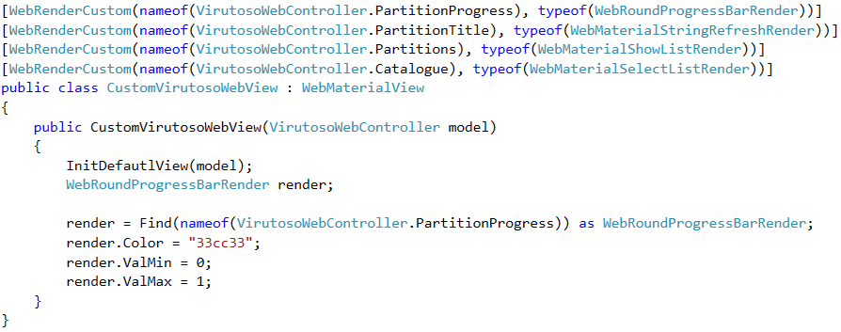

Les rendus pour nos propriétés sont modifiés grâce aux balises WebRenderCustom.

Comme certains rendus sont paramétrables, la vue permet aussi de les paramétrer. Par exemple, dans le code ci-dessus, la couleur et les bornes de la ProgressBar sont redéfinies.

Pour finir, notre vue customisée est appliquée dans le constructeur de notre VirtuosoWebServer.

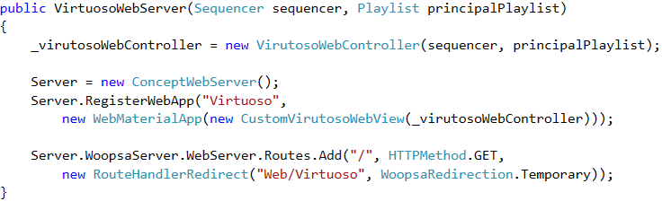

#### Partition courante et progression

La partition courante avec sa progression a été le point le plus facile à implémenter, car les rendus avaient déjà été créés. Une seule subtilité pour le rafraîchissement de la progression.

Comme la progression de la partition courante est mise à jour trop souvent dans le séquenceur et qu’en conséquence la progress bar n’avançait pas assez vite, il a fallu adapter le temps de rafraîchissement de la propriété dans le contrôleur.

Nous avons donc en premier lieu une propriété standard :

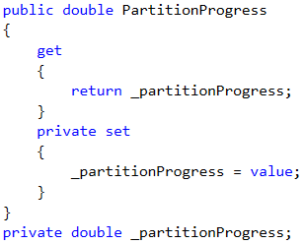

Mais qui est mise à jour par l’intermédiaire d’un de la fonction Elapsed d’un timer :

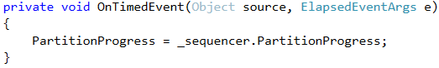

Ce timer est une variable ce qui permet de ne pas la voir dans la vue et qui est initialisé dans le constructeur.

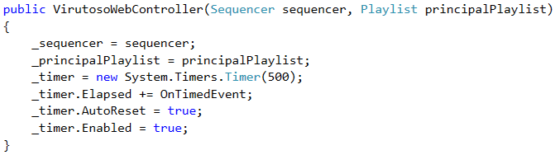

Comme il n’est pas nécessaire d’avoir un rafraîchissement très rapide pour la progression d’une partition qui habituellement de l’ordre de quelques minutes, nous avons choisi d’actualisé la propriété toutes les 500 millisecondes.

Vu que les rendus étaient déjà implémenté dans les dll, pour afficher comme il faut des deux propriétés sur la vue, il a suffit de mettre la commande montrée dans le « Fonctionnement de la vue » (chapitre précèdent) :



Nous obtenons ainsi (sur la page Web) :

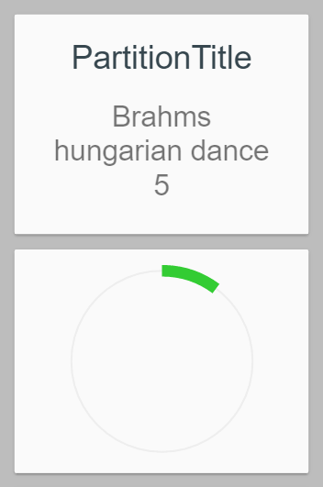

#### Développement du rendu pour les listes Web

##### C#

La partie C# du rendu est là pour faire la liaison de l’HTML/JavaScript au C# du reste de l’application Virtuoso.

Le rendu est une classe qui hérite de WebPropertyRender.



Grâce à son héritage, il obtient une fonction BuildControl qui nous permet de modifier les codes HTML et JavaScript. Ces codes sont modifiés grâce à des StreamReader.

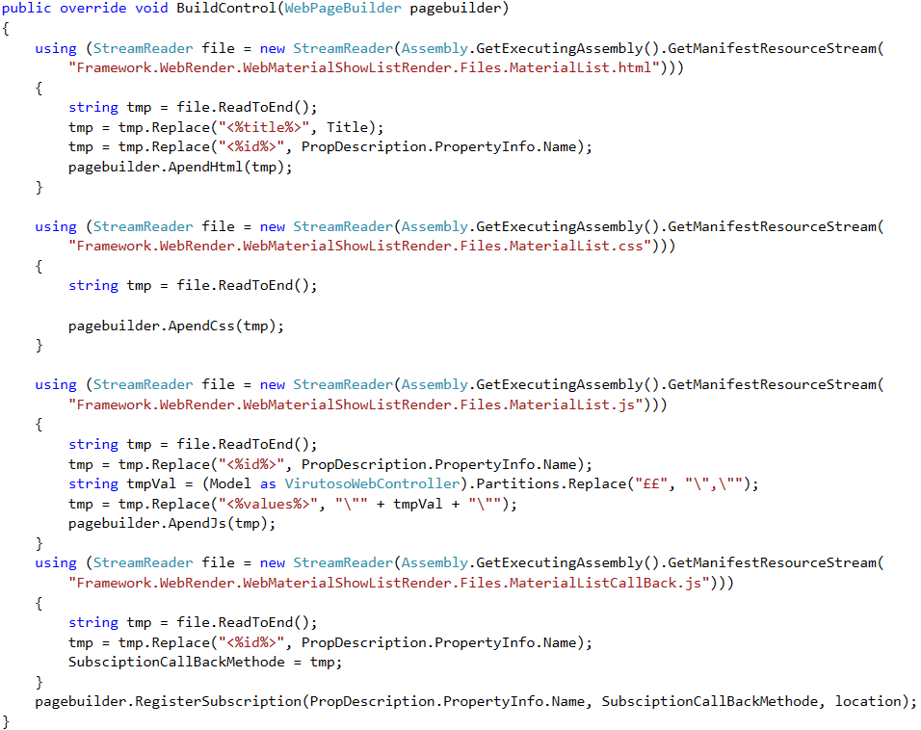

##### HTML

Pour l’HTML, nous avons donné un titre au rendu ainsi qu’un id permettant de créer plusieurs instances du même rendu sans avoir de problème.

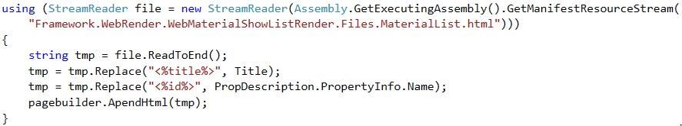

Ce bout de code ouvre le fichier HMTL et remplace la balise <%title%> par une propriété de la classe (Title) et la balise <%id%> par le nom de l’instance.

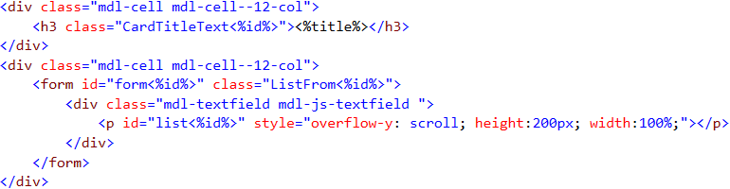

Ainsi avec les balises remplacées, on obtient un HTML avec un titre (Élement <h3>) et une liste (Élement <p>) qui peut se scroller. Ce qui nous donne :

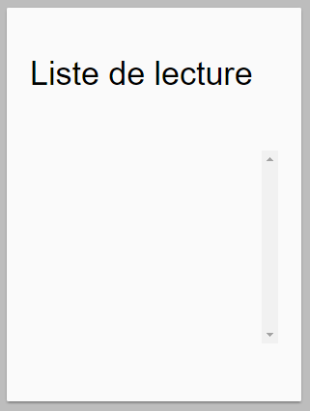

##### JavaScript

La partie JavaScript est séparée en deux parties, la première est la partie qui est appelée au chargement de la page Web.

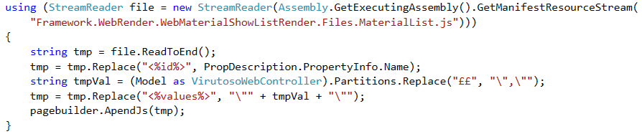

Afin de contourner des problèmes de gestion de types, la liste doit être reçue par le rendu sous la forme d’un string avec chaque item séparé par les caractères ££. Ainsi, on remplace la balise <%values%> par les valeurs de la liste, mises entre guillemets et séparées par une virgule. Ces modifications sont faîtes pour que le JavaScript reprenne la liste dans un tableau de string.

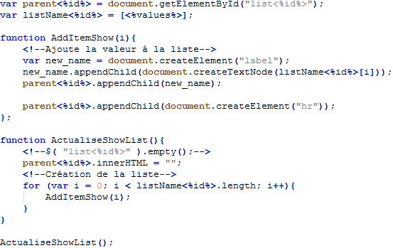

Le JavaScript reçoit la liste des valeurs dans son tableau «  ». Puis appelle la fonction «  ». Ainsi pour chaque item dans le tableau, on ajoute un item dans la liste HMTL (la balise <p>) et finalement, on obtient ceci :

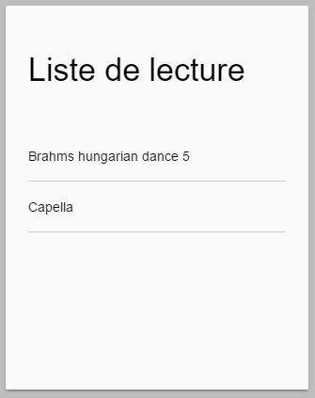

La deuxième partie du JavaScript est là pour intervenir lorsqu’il y a un changement dans la liste. Par conséquent, notre liste reste à jour.

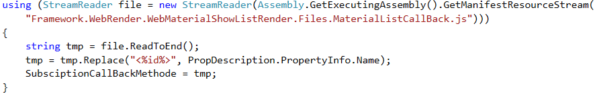

Ici, nous reprenons juste l’id qui doit être le même que pour les points précèdent. Permettant, dans notre cas, d’accéder à notre tableau dans le JavaScript.



Le JavaScript recharge les valeurs qui ont changé dans la liste et actualise la liste HTML.

##### Rôle du contrôleur

Comme le rendu pour l’affichage d’une liste demande un string avec des items séparés par les caractères ££, cela demande une intervention du contrôleur pour convertir la liste en string.

Donc, la propriété « Partitions » transforme la liste en string dans sa propriété « get ». De ce faîte, quand le rendu fera la requête de la liste des partitions, il recevra le string dont il a besoin.

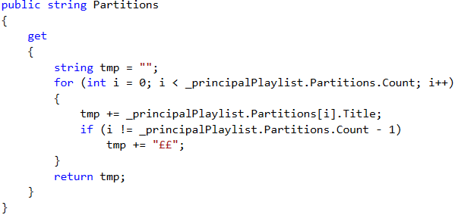

#### Développement de la demande d’ajout de partition

La demande d’ajout se fait en deux parties. La première est la sélection d’une partition et la deuxième est la requête pour ajouter la partition sélectionnée.

La partie C# étant la même que pour le rendu précédent (7.9.3.5.1), elle ne sera pas décrite ici.

Par contre, la liste sélectionnable change dans ces codes HTML et JavaScript.

##### HTML

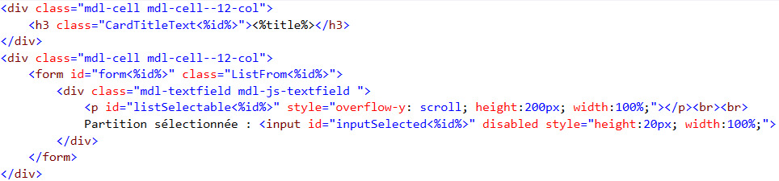

Dans le but de voir quel item a été sélectionné, nous avons ajout un input qui, on le verra dans la partie JavaScript, s’actualise lors d’une sélection. Il permettra aussi au contrôleur de savoir quel élément a été choisi.

##### JavaScript

Comme nous voulons que le code JavaScript nous renvoie des informations, il faut préciser la propriété que ça devra affecter.

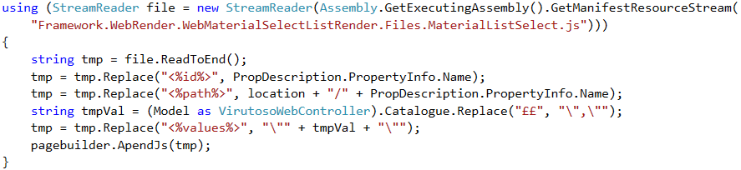

Pour définir cette propriété, nous avons mis une balise <%path%>. Cette balise est assignée à la propriété sur laquelle nous appliquons le rendu.

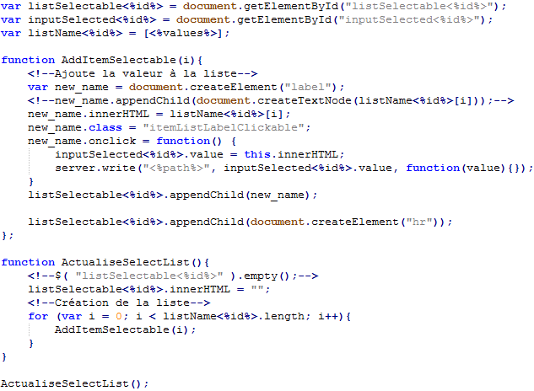

Le JavaScript ressemble beaucoup à l’autre excepté que les items de la liste ont une fonction « onclick ». Et c’est cette fonction qui permet d’afficher l’item sélectionné dans l’« input » et d’envoyer la valeur au C# à l’aide de « server.write » à la propriété mise pour « path » dans le C#. En envoyant la propriété, on déclenche le setter de la propriété qui est dans le contrôleur.

Ainsi en le déclenchant, nous assignons la valeur à une variable privée du contrôleur.

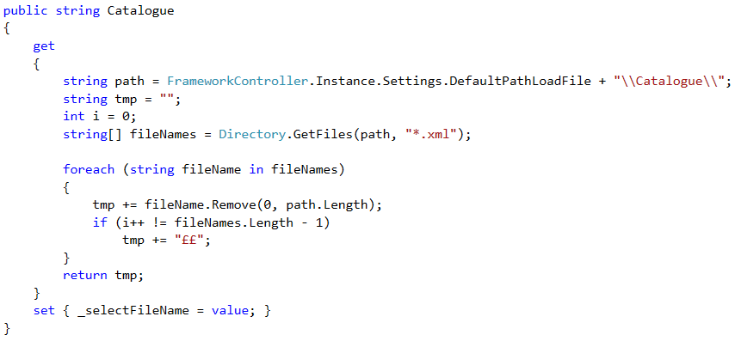

Maintenant qu’il est possible de choisir une partition, il reste la partir demande d’ajout. Cette partie est gérée avec une fonction. (Le rendu des fonctions étant déjà implémenté dans les dll de ConceptWeb, il nous a simplement suffi de créer la fonction de demande.

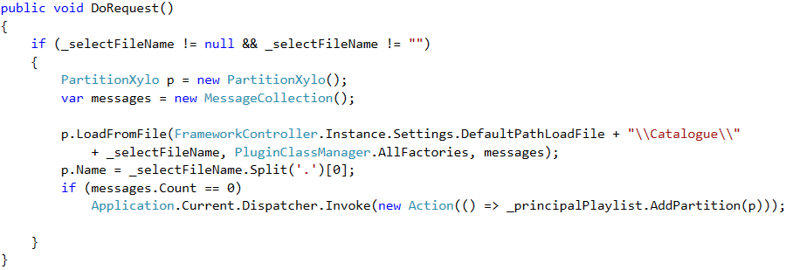

Cette fonction reprend la variable privée avec le nom du fichier et l’ajoute dans la liste de lecture.

Ainsi on obtient, sur la page Web, le rendu suivant :

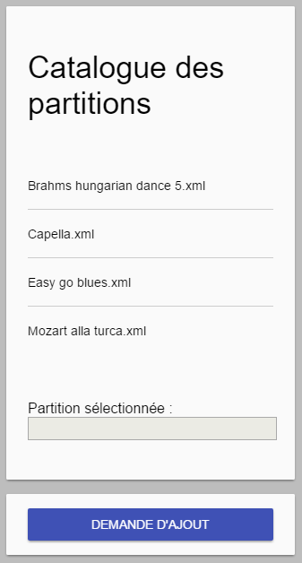

Où le bouton bleu est le rendu de notre fonction.

### Rendu final

Grâce à ConceptWeb, nous sommes arrivés avec un effort réduit à une page Web plutôt jolie sans avoir touché au CSS. De plus, elle implémente les fonctionnalités les plus importantes du cahier des charges.

# Gestion de projet

## Planning

### Problème

Pour suivre les modifications et savoir pourquoi un projet est arrivé ou non à bout, il faut un planning de travail. Ce planning doit décrire et permettre de suivre le déroulement du projet. Un premier planning pour la pré-étude doit être fait afin de savoir où partira le projet. Puis un deuxième planning est réalisé à la fin de la pré-étude (planning du projet).

## Démarche

Pour la pré-étude, nous avons fait le planning au début du travail de bachelor.

À la fin de la pré-étude, il s’est avéré que le temps estimé était plus moins correcte, hors mis pour le diagramme UML. Même si l’UML aurait pu être plus poussé, notamment du côté des fonctionnalités des classes, il reste très proche de diagramme final.

Finalement, cette phase du travail de bachelor s’est terminée avec un peu d’avance grâce aux imprévus qui n’ont pas été nombreux.

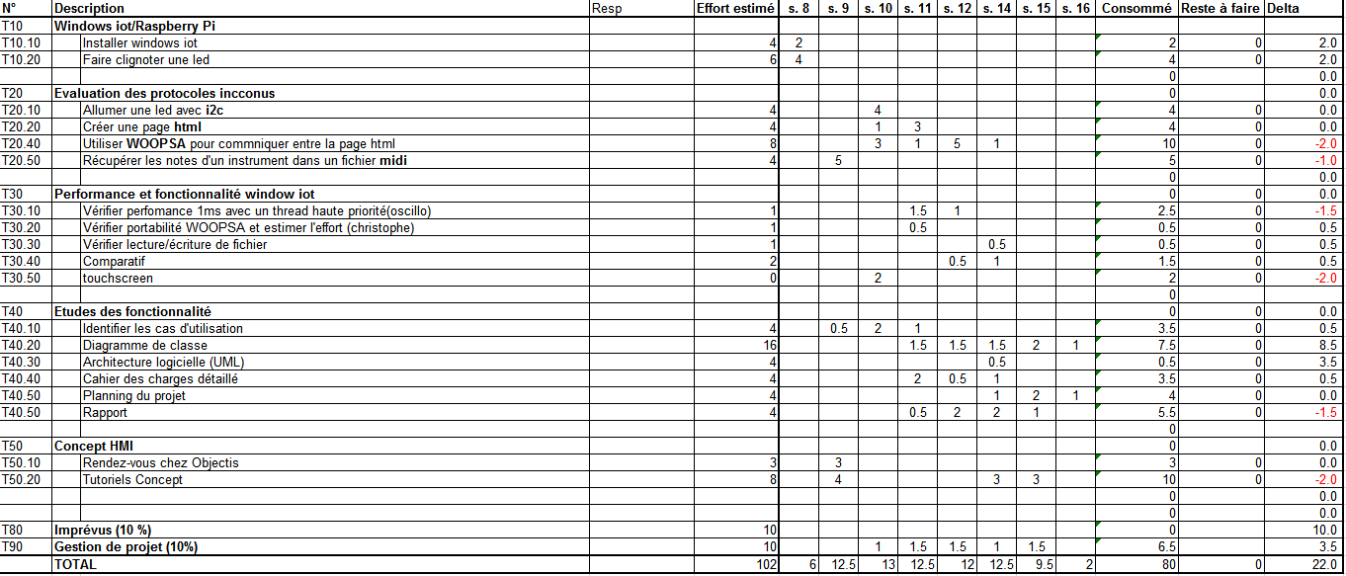

Pour la partie projet, les temps estimés dans le planning étaient un peu trop optimistes. Ce qui nous amène à un léger surplus de temps d’environ 7%.

Le planning a subi un léger changement en cours de route, car la priorité s’est réorientée sur le serveur Web au détriment de la partie édition des fichiers MIDI. Cette cause vient de plusieurs raisons. En premier lieu, nous avons estimé que l’interaction avec les utilisateurs était très importante. En plus, la conversion des fichiers marchant déjà au moment du changement, nous pouvions éditer les fichiers à l’aide du programme « MidiEditor ».

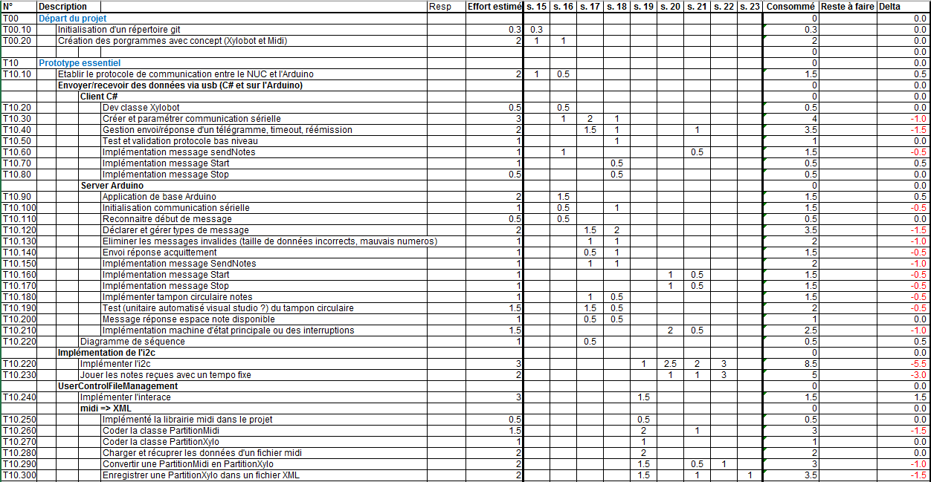

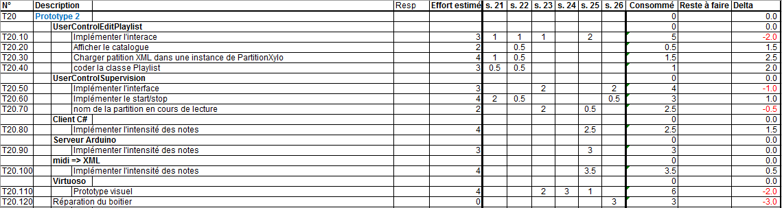

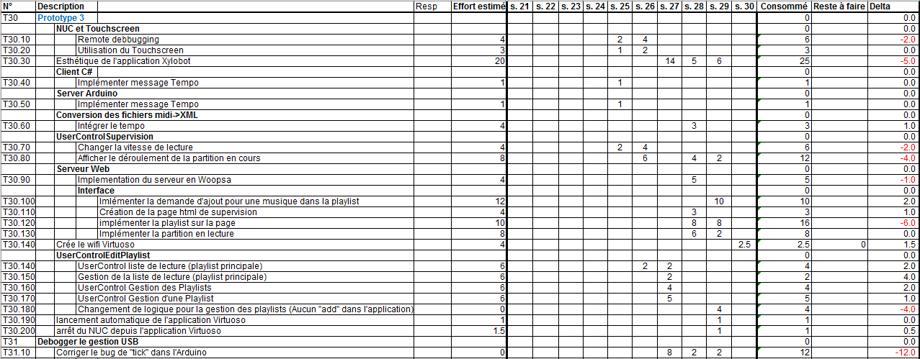

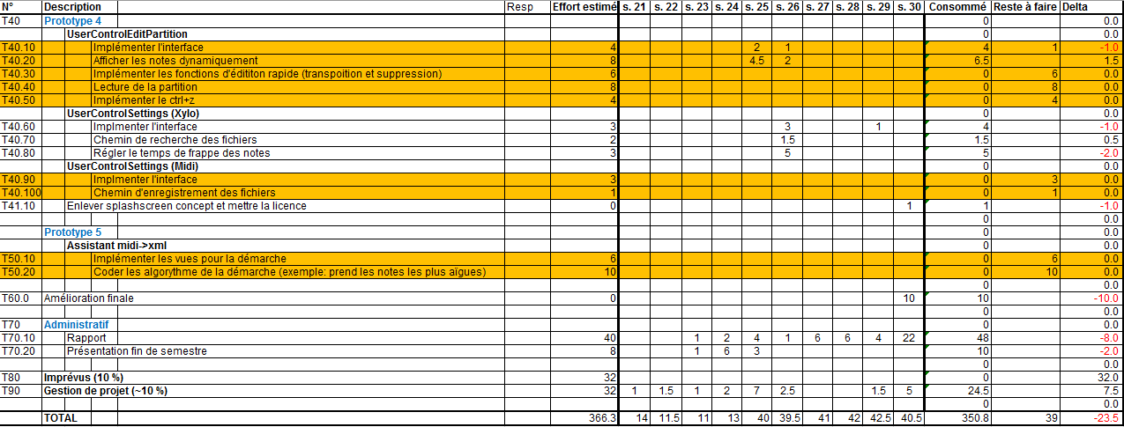

# Informations pratiques

## Chargement de partition sur le NUC

Pour charger des partitions sur le NUC, il suffit de se connecter au wifi « Virtuoso ». Puis dans l’explorateur de fichiers Windows et saisir le chemin : \\VIRUTOSO\

Si vous n’êtes pas encore logger, le nom d’utilisateur est « Heig » et le mot de passe est « qwertz ».

Une fois connecter il faut accéder au bureau du NUC et ouvrir le seul dossier partager (le seul dossier qui est visible) nommé « Virtuoso » dedans il y a un dossier pour les partitions.

## Code pour l’accès au paramètre de l’application

Dans l’application Virtuoso, un code a été placé.

L’interface se présente de la manière suivante (sans les chiffres) :



Pour accéder, il faut taper le code : 1 2 3 4

# Améliorations possibles

## Métallophone

La première amélioration possible, serait de changer le xylophone par un métallophone, car ce dernier offre une meilleure sonorité et cela améliorerait la qualité musicale. De plus les touches s’abimeraient moins au contact des actuateurs.

## Édition des fichiers MIDI

Comme, arrivés au temps imparti du projet, nous n’avons pas eu le temps de finir le programme de conversion des fichiers MIDI. Malgré sa conversion parfaite des fichiers, il n’a pas sa partie d’édition implémentée.

L’idéal serait qu’il implémente des fonctions prévues pour ajuster la partition afin de correspondre aux attentes du xylophone.

## Gestion des erreurs

Un point, qui nous pensons aurait été important pour la maintenance, est la gestion des erreurs. Celle-ci à quelque base dans le programme qui ont servi au débogage de quelques petits points, mais qui n’est aucunement utilisable.

Pour qu’elle soit exploitable, il faudrait ajouter une partie graphique affichant les erreurs et implémenter toutes les erreurs importantes qui pourraient apparaître.

# Conclusion

Après de longues heures de recherche et développement, le projet arrive à son terme. Les multiples technologies de ce projet ont été acquises et implémentées. Les interfaces utilisateurs sont simples, belles et efficaces. La page Web est aboutie et aisée d’utilisation et offre une bonne interaction avec les utilisateurs, ce qui est son but premier.

Tous ces points mènent à un projet respectant le cahier des charges et, qui plus est, abouti excepté l’édition des fichiers MIDI. Concrètement le déroulement du projet s’est bien déroulement selon les prévisions du planning, excepté quelques petits dépassements.

La mise en œuvre d’un tel projet, qui implique autant de technologies et de temps, apporte beaucoup pour l’apprentissage de la planification. Que ce soit pour la partie planning qui est présente pour tous les projets, où que ce soit la partie UML qui est là pour les programmes orientés objets.

On remarque aussi que la gestion de projet prend une grande importance et que notre planification de départ peut s’avérer partiellement fausse.

# Liste des références

OPENCLASSROOM, « *Apprenez à créer votre site web avec HTML5 et CSS3 »*, in  *OpenClassroom*, <https://openclassrooms.com/courses/apprenez-a-creer-votre-site-web-avec-html5-et-css3>, consulté en juillet 2016.

OPENCLASSROOM, « *Dynamisez vos sites web avec JavaScript ! »*, in  *OpenClassroom*, <https://openclassrooms.com/courses/dynamisez-vos-sites-web-avec-javascript>, consulté en juillet 2016.

# Journal de travail

Le planning du point 9.1 fait office de planning. Il décrit le déroulement du travail de bachelor et implémente un suivi par semaine des heures passées sur le projet.

# Annexes

Les codes sources sont en annexe, mais pas dans le rapport dû alors taille conséquente.